|  |  |  |
| --- | --- | --- |
|  |  |  |

LAPORAN AKTUALISASI DAN HABITUASI NILAI-NILAI DASAR, KEDUDUKAN DAN PERAN PNS DALAM NKRI

**PENGELOLAAN ARSIP DIGITAL KEPEGAWAIAN KECAMATAN KALIJAMBE DENGAN MENGGUNAKAN APLIKASI SIDOEL**

**(SISTEM DOKUMEN ELEKTRONIK)**

**Disusun Oleh:**

NAMA : ABDULLAH RAGIL SAPUTRO A.Md

NIP : 19901230 202012 1 021

NO. DAFTAR HADIR : 01

JABATAN : PRANATA KOMPUTER TERAMPIL

SKPD : KECAMATAN KALIJAMBE

*COACH* : SUHARNO, S.P, M.Si.

MENTOR : EMIN HARDIWARDANI, S.Psi, P.si

**PELATIHAN DASAR CPNS GOLONGAN II ANGKATAN 124**

**BADAN PENGEMBANGAN SUMBER DAYA MANUSIA DAERAH  
PROVINSI JAWA TENGAH BEKERJASAMA DENGAN**

**BADAN KEPEGAWAIAN, PENGEMBANGAN DAN SUMBER DAYA MANUSIA KABUPATEN SRAGEN  
TAHUN 2021**

## ABSTRAK

**PENGELOLAAN ARSIP DIGITAL KEPEGAWAIAN KECAMATAN KALIJAMBE DENGAN MENGGUNAKAN APLIKASI SIDOEL**

**(SISTEM DOKUMEN ELEKTRONIK)**

Abdullah Ragil Saputro A.Md

Kecamatan Kalijambe Kabupaten Sragen

[abdullah.ragil@gmail.com](mailto:abdullah.ragil@gmail.com)

Kegiatan aktualisasi dan habituasi Pelatihan Dasar CASN ini bertujuan untuk memecahkan isu yang ada di Kecamatan Kalijambe Kabupaten Sragen yaitu belum tersedianya arsip kepegawaian secara digital. Dimana dalam setiap kegiatannya mengimplementasikan pada nilai-nilai dasar ASN yaitu Akuntabilitas, Nasionalisme, Etika Publik, Komitmen Mutu, Anti Korupsi, Manajemen ASN, Pelayanan Publik, dan Whole of Government. Selain itu kegiatan aktualiasasi dan habituasi ini bertujuan agar mengetahui kedudukan dan peran ASN dalam NKRI, dan menguasai kompetensi teknis bidang tugas.

Waktu aktualisasi dan habituasi dimulai pada tanggal 13 Agustus 2021 sampai dengan tanggal 18 September 2021. Selama aktualisasi dan habituasi telah dapat menyelesaikan satu aplikasi yaitu aplikasi Digital Arsip, terlaksana enam kegiatan meliputi:(1) Melakukan digitalisasi arsip kepegawaian; (2) Membuat aplikasi arsip kepegawaian;(3) Membuat alur / panduan penyimpanan arsip secara digital;(4) Melakukan sosialisasi tentang pentingnya arsip digital dan pelatihan aplikasi; (5) Melakukan evaluasi tata cara penyimpanan arsip digital. Seluruh kegiatan aktualisasi telah dilaksanakan dan telah menerapkan nilai-nilai ANEKA dalam kegiatan.

Setelah terlaksananya aktualisasi dan habituasi ini penulis dapat menerapkan nilai – nilai dasar ASN seperti Akuntabilitas, Nasionalisme,Etika Publik, Komitmen Mutu, dan Anti Korupsi (ANEKA) dan juga menerapkan *Whole of Govermen*t, Manajemen ASN, dan Pelayanan Publik dalam kegiatan aktualisasi dan habituasi di Kecamatan Kalijambe Kabupaten Sragen dengan lancar dan sesuai harapan. Hal ini

dapat dilihat dari terbentuknya aplikasi SiDOEL dan telah digunakan pada Kecamatan Kalijambe Kabupaten Sragen

**Kata Kunci**: *ANEKA, Arsip Digital, SiDoel*

## HALAMAN PERSETUJUAN

**LAPORAN AKTUALISASI DAN HABITUASI NILAI-NILAI DASAR, KEDUDUKAN DAN PERAN PNS DALAM NKRI**

**PENGELOLAAN ARSIP DIGITAL KEPEGAWAIAN KECAMATAN KALIJAMBE DENGAN MENGGUNAKAN APLIKASI SIDOEL**

**(SISTEM DOKUMEN ELEKTRONIK)**

Nama Peserta : Abdullah Ragil Saputro, A.Md

NIP : 19901230 202012 1 021

No. Daftar Hadir : 01

Dinyatakan disetujui untuk diseminarkan pada:

Hari : Kamis

Tanggal : 23 September 2021

Tempat : Kampus Diklat BKPSDM Kab Sragen Jl. RA Kartini No 160 Sragen

Sragen, 23 September 2021

Menyetujui**:**

|  |  |  |
| --- | --- | --- |
| *Coach*, |  | Mentor, |
|  |  |  |
| **SUHARNO, S.P, M.Si.**  Widyaiswara Ahli Madya  NIP. 19620901 198503 1 014 |  | **EMIN HARDIWARDANI ,S.Psi, P.si** Penata Tingkat 1NIP. 19760318 200604 2 000 |

# **HALAMAN PENGESAHAN**

**LAPORAN AKTUALISASI DAN HABITUASI NILAI-NILAI DASAR, KEDUDUKAN DAN PERAN PNS DALAM NKRI**

**PENGELOLAAN ARSIP DIGITAL KEPEGAWAIAN KECAMATAN KALIJAMBE DENGAN MENGGUNAKAN APLIKASI SIDOEL**

**(SISTEM DOKUMEN ELEKTRONIK)**

Nama Peserta : Abdullah Ragil Saputro, A.Md

NIP : 19901230 202012 1 021

No. Daftar Hadir : 01

Dinyatakan telah diseminarkan pada:

Hari : Jum’at

Tanggal : 24 September 2021

Tempat : Kampus Diklat BKPSDM Kab Sragen Jl. RA Kartini No 160 Sragen

Sragen, 24 September 2021

Mengesahkan**:**

|  |  |  |
| --- | --- | --- |
| *Coach*, |  | Mentor, |
|  |  |  |
| **SUHARNO, S.P, M.Si.**  Widyaiswara Ahli Madya  NIP. 19620901 198503 1 014 |  | **EMIN HARDIWARDANI,S.Psi, P.si** Penata Tingkat 1NIP. 19760318 200604 2 000 |
| Penguji/ Narasumber, | | |
|  | E:\File\Downloads\TTD_pak_djoko-removebg-preview.png |  |
| **Ir. DJOKO SUTRISNO,MSi**  Widyaiswara Ahli Utama  NIP. 19561112 198503 1 006 | | |

# **PRAKATA**

Puji dan syukur penulis panjatkan kehadirat Allah SWT atas berkat, rahmat, dan hidayah-Nya penulis dapat menyelesaikan rancangan aktualisasi dan habituasi nilai-nilai dasar, kedudukan dan peran Pegawai Negeri Sipil dalam NKRI dengan Judul “Pengelolaan Arsip Digital Kepegawaian Kecamatan Kalijambe Dengan Menggunakan ApliksiSidoel (Sistem Dokumen Elektronik)” dengan baik.

Pada kesempatan ini, penulis mengucapkan terima kasih kepada pihak-pihak yang telah membantu dalam penulisan rancangan aktualisasi ini. Ucapan terima kasih tersebut penulis tujukan kepada:

1. Keluarga tercinta yang senantiasa memberikan dukungan, semangat dan doa untuk dapat menyelesaikan Latsar dengan baik;
2. Ibu dr. Hj. Kusdinar Untung Yuni Sukowati, selaku Bupati Kabupaten Sragen yang telah memberikan kesempatan untuk mengikuti Pelatihan Dasar CPNS 2021.
3. Bapak Drs. Mohamad Arief Irwanto, M.Si. sebagai kepala BPSDMD Provinsi Jawa Tengah yang telah memfasilitasi penyelenggaraan Pendidikan dan Pelatihan Dasar CPNS Pemerintah Kabupaten Sragen Angkatan 124 tahun 2021.
4. Bapak Drs. Sutrisna, M.Si. selaku Kepala Badan Kepegawaian Dan Pelatihan Sumber Daya Manusia Kabupaten Sragen yang telah mengirim peserta untuk mengikuti kegiatan latsar
5. Bapak Suharno, S.P, M.Si. sebagai pembimbing (*coach*) yang telah banyak meluangkan waktu untuk memberikan bimbingan, masukan, dan arahan kepada penulis selama penyelesaian rancangan aktualisasi ini;
6. Ibu Emin Hardiwardani,S.Psi. Selaku mentor yang telah memberikan arahan, motivasi, dukungan, masukan dan bimbingan dalam penyusunan rancangan aktualisasi dan habituasi.
7. Para Widyaiswara dan Pendamping yang dengan sabar memberikan pengetahuan selama kegiatan diklat pelatihan dasar telah membagi ilmunya;
8. Keluarga besar Kecamatan Kalijambe atas dukungan dan kerjasamanya.
9. Rekan-rekan seperjuangan pelatihan dasar CPNS golongan II angkatan 124 tahun 2021.
10. Semua pihak yang tidak dapat penulis sebutkan satu persatu yang telah memberikan segala bantuan dan dukungan dalam penyelesaian rancangan ini.

Penulis menyadari bahwa dalam penulisan rancangan ini masih banyak terdapat

Penulis menyadari sepenuhnya bahwa penyusunan rancangan aktualisasi dan habituasi ini masih jauh dari kata sempurna. Oleh karena itu, saran dan kritik yang membangun sangat diharapkan guna mengoptimalkan perencanaan dan pelaporan kegiatan

Sragen, 23 September 2021

Penulis

# **DAFTAR ISI**

[ABSTRAK II](#_Toc83034047)

[HALAMAN PERSETUJUAN III](#_Toc83034048)

[HALAMAN PENGESAHAN IV](#_Toc83034049)

[PRAKATA V](#_Toc83034050)

[DAFTAR ISI VII](#_Toc83034051)

[DAFTAR TABEL IX](#_Toc83034052)

[DAFTAR GAMBAR x](#_Toc83034053)

[BAB I . PROFIL ORGANISASI DAN TUGAS PESERTA 1](#_Toc83034054)

[A. Gambaran Umum Organisasi 1](#_Toc83034055)

[B. Tugas Peserta 5](#_Toc83034056)

[C. Role Model 6](#_Toc83034057)

[BAB II. RANCANGAN AKTUALISASI 8](#_Toc83034058)

[A. Identifikasi Isu 8](#_Toc83034059)

[B. Analisis Isu 11](#_Toc83034060)

[C. Analisis Penyebab 13](#_Toc83034061)

[D. Dampak Bila Isu Tidak Diselesaikan 15](#_Toc83034062)

[E. Gagasan Pemecahan Isu 15](#_Toc83034063)

[F. Rancangan Aktualisasi Habituasi 16](#_Toc83034064)

[G. Jadwal Kegiatan 29](#_Toc83034065)

[BAB III. PELAKSANAAN AKTUALISASI DAN HABITUASI 30](#_Toc83034066)

[A. Perubahan Kegiatan dari Rancangan Awal 30](#_Toc83034067)

[B. Pelaksanaan Aktualisasi dan Habituasi 32](#_Toc83034068)

[C. Gambaran Kondisi Sebelum dan Sesudah Aktualisasi Habituasi 47](#_Toc83034069)

[BAB IV. SIMPULAN 50](#_Toc83034070)

[DAFTAR PUSTAKA 53](#_Toc83034071)

[*CURRICULUM VITAE* 54](#_Toc83034072)

[LAMPIRAN 55](#_Toc83034073)

# DAFTAR TABEL

|  |  |  |
| --- | --- | --- |
| Tabel 2.1. Identifikasi Isu |  | 7 |
| Tabel 2.2. Analisa Isu Menggunakan Analisis APKL |  | 8 |
| Tabel 2.3. Analisa Isu Menggunakan Analisis USG |  | 12 |
| Tabel 2.5 Matrik Rancangan Aktualisasi |  | 17 |
| Tabel 2.6 Jadwal Kegiatan |  | 29 |
| Tabel 3.1 Perubahan Kegiatan dari Rancangan Awal |  | 31 |
| Tabel 3.2. Gambaran Kondisi Sebelum dan Sesudah Aktualisasi Habituasi |  | 46 |
|  |  |  |
|  |  |  |
|  |  |  |
|  |  |  |
|  |  |  |
|  |  |  |
|  |  |  |
|  |  |  |

# DAFTAR GAMBAR

|  |  |  |
| --- | --- | --- |
| Gambar 1.1 Kantor Kecamatan Kalijambe |  | 1 |
| Gambar 1.2 Struktur Organisasi Kecamatan Kalijambe Kabupaten Sragen |  | 3 |
| Gambar 1.3 Role Model Bapak Rusmanto, S.H |  | 6 |
| Gambar 2.1 Almari arsip |  | 8 |
| Gambar 2.2 Instagram Kecamatan Kalijambe |  | 8 |
| Gambar 2.3 File Kecamatan Kalijambe |  | 9 |
| Gambar 2.4 Meja Pelayanan Antrian Menggunakan Manual |  | 9 |
| Gambar 2.5 Kotak Saran dan Kritik |  | 10 |
| Gambar 2.6 Diagram Fishbone |  | 13 |
| Gambar 3. 1 Foto konsultasi dengan mentor |  | 25 |
| Gambar 3. 2 Foto Arsip Pegawai yang sudah terkumpul |  | 26 |
| Gambar 3. 3 Foto saat melakukan pemindaian berkas kepegawaian |  | 26 |
| Gambar 3. 4 Gambar hasil desain database |  | 28 |
| Gambar 3. 5 Gambar hasil perancangan aplikasi |  | 28 |
| Gambar 3. 6 Screenshot hasil pengkodean aplikasi |  | 29 |
| Gambar 3. 7 Screenshot dokumen hasil uji coba aplikasi |  | 30 |
| Gambar 3. 8 Screenshot data kepegawaian yang sudah dimasukkan dalam aplikasi |  | 30 |
| Gambar 3. 9 Screenshot dokumen panduan aplikasi SIDOEL |  | 32 |
| Gambar 3. 10 Foto konsultasi dengan mentor tentang buku panduan yang sudah dibuat |  | 33 |
| Gambar 3. 11 Screenshoot dokumen papara |  | 34 |
| Gambar 3. 11 Foto saat melakukan sosialisasi dengan pegawai Kecamatan Kalijambe |  | 35 |
| Gambar 3. 12 Screenshoot kuisoner yang akan dibagikan |  | 36 |
| Gambar 3. 13 Screenshoot cara pembagian kuisoner |  | 37 |
| Gambar 3. 14 Screenshoot rekap kuisoner |  | 38 |
| Gambar 3. 15 Screenshoot laporan hasil evaluasi |  | 38 |

## BAB I . PROFIL ORGANISASI DAN TUGAS PESERTA

## Gambaran Umum Organisasi

* + - 1. **Dasar Hukum Pembentukan Organisasi**

**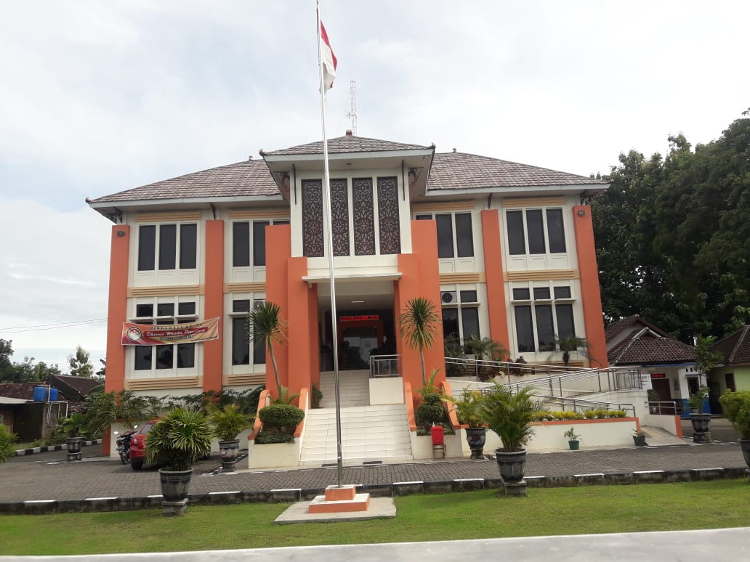**

Gambar 1.1 Kantor Kecamatan Kalijambe

(Sumber : Dokumen Pribadi)

Menurut Peraturan Bupati Sragen No. 6 Tahun 2020 tentang Tugas dan Fungsi Serta Tata Kerja Perangkat Daerah dan Staff Ahli Bupati Kabupaten Sragen, Kecamatan adalah wilayah dari Kabupaten Sragen yang dipimpin oleh Camat sebagai Perangkat Daerah Kabupaten Sragen. Kecamatan dipimpin oleh Camat yang berkedudukan di bawah dan bertanggung jawab kepada Bupati melalui Sekretaris Daerah.

Kecamatan Kalijambe memiliki alamat Jalan Sangiran no.19 B Kebayanan I desa Banaran Kecamatan Kalijambe. Memiliki luas 46,95 KM2 serta memiliki 14 Desa. Batas wilayah Kecamatan Kalijambe sebelah utara berbatasan dengan Kecamatan Gemolong Kabupaten Sragen, sebelah timur berbatasan dengan Kecamatan Plupuh Kabupaten Sragen, sebelah selatan berbatasan dengan Kabupaten Karanganyar dan sebelah barat berbatasan dengan Kabupaten Boyolali.

* + - 1. **Visi, Misi dan Nilai Organisasi**
         1. **Visi**

Menuju Kabupaten Sragen Mandiri, Sejahtera dan Berbudaya Berlandaskan Semangat Gotong Royong

* + - * 1. **Misi**

1. Meningkatkan kualitas Sumber Daya Manusia.
2. Mewujudkan tata kelola pemerintahan yang bersih, inovatif, efektif, terpercaya dan bersinergi dengan pelayanan publik berbasis teknologi.
3. Meningkatkan pertumbuhan ekonomi, investasi dan ketahanan pangan.
4. Menangani kemiskinan memperluas kesempatan kerja.
5. Mewujudkan pembangunan yang merata dan berkeadilan serta berwawasan lingkungan dengan semangat gotong royong.
   * + - 1. **Nilai Budaya Kerja**

Nilai budaya kerja lingkungan Kabupaten Sragen tertuang dalam Peraturan Bupati No. 33 Tahun 2019 tentang Budaya Kerja Aparatur Sipil Negara di Lingkungan Pemerintah Kabupaten Sragen adalah Susilo,Kuncoro, Wibawa, Premati jika disingkat menjadi SUKOWATI. Makna dari nilai budaya kerja pada kabupaten Sragen adalah

1. Susilo yaitu dalam setiap pikiran, perilaku, dan tindakan dalam pelaksanaan tugas didasarkan atas norma agama, norma kesopnan, norma kesusilaan dan norma hukum
2. Kuncoro yaitu dalam setiap pikiran, perilaku, dan tindakan dalam pelaksanaan tugas didasarkan pada sikap optimis.
3. Wibawa yaitu dalam setiap pikiran, perilaku, dan tindakan dalam pelaksanaan tugas didasarkan pada sikap tanggung jawab.
4. Premati yaitu dalam setiap pikiran, perilaku, dan tindakan dalam pelaksanaan tugas didasarkan pada sikap hati­hati.

Adapun tujuan dari nilai budaya kerja yang diterapkan pada Kabupaten Sragen adalah :

1. Meneguhkan jiwa korps dan kode etik Pegawai ASN
2. Meningkatkan pemantapan tata kelola organisasi
3. Mendorong peningkatan profesionalitas Aparatur Sipil Negara sesuai dengan beban kerja dan tanggung jawabnya;
4. Memperkuat corak pemerintahan daerah bersendikan karakter budaya lokal.
   * + 1. **Struktur Organisasi**
          1. **Gambar Bagan Struktur Organisasi Kecamatan Kalijambe**

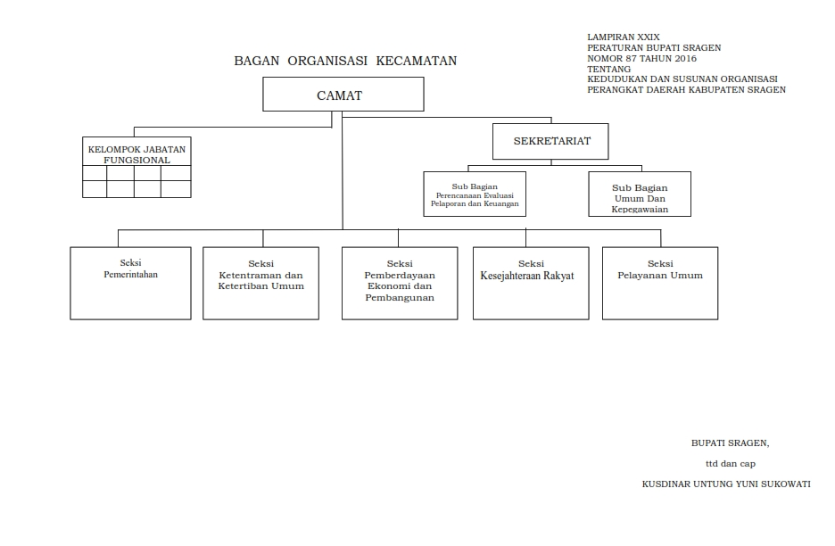

(Sumber : Lampiran 29 Peraturan Bupati Sragen Nomor 87 Tahun 2016)

**Gambar 1.2** Struktur Organisasi Kecamatan Kalijambe Kabupaten Sragen

* + - * 1. **Uraian Tugas**

1. Camat

Menyelenggarakan dan mengoordi-nasikan urusan pemerintahan umum, kegiatan pemberdayaan masyarakat, upaya penyelenggaraan ketenteraman dan ketertiban umum, penerapan dan penegakan Peraturan Daerah dan Peraturan Bupati, pemeliharaan prasarana dan sarana pelayanan umum, pengkoordinasian penyelenggaraan kegiatan pemerintahan yang dilakukan oleh Perangkat Daerah di Kecamatan, pembinaan dan pengawasan penyelenggaraan kegiatan desa dan/atau kelurahan, pelaksanaan Urusan Pemerintahan yang menjadi kewenangan Daerah yang tidak dilaksanakan oleh unit kerja Perangkat Daerah yang ada di Kecamatan serta melaksanakan tugas kedinasan lain sesuai dengan ketentuan peraturan perundang-undangan

1. Sekretariat Kecamatan

Sekretariat Kecamatan mempunyai tugas memberikan pelayanan teknis dan administratif serta koordinasi pelaksanaan tugas di lingkungan Kecamatan

1. Subbagian Perencanaan, Evaluasi dan Pelaporan

Melaksanakan penyiapan bahan penyusunan program kerja, bahan pengoordinasian perumusan kebijakan teknis operasional, bahan penyusunan kebijakan teknis operasional, bahan pengoordinasian administratif, pelayanan administratif dan pelaksanaan kebijakan daerah, serta bahan pemantauan, evaluasi, dan pelaporan di bidang perencanaan, evaluasi, pelaporan, dan keuangan.

1. Subbagian Umum dan Kepegawaian

Melaksanakan penyiapan bahan penyusunan program kerja, bahan pengoordinasian perumusan kebijakan teknis operasional, bahan penyusunan kebijakan teknis operasional, bahan pengkoordinasian administratif, pelayanan administratif dan pelaksanaan kebijakan daerah, serta bahan pemantauan, evaluasi, dan pelaporan di bidang umum dan kepegawaian.

1. Seksi Pemerintahan

Melaksanakan penyiapan bahan penyusunan program kerja, bahan pengkoordinasian perumusan kebijakan teknis operasional, bahan penyusunan kebijakan teknis operasional, bahan pengkoordinasian administratif, pelayanan administratif dan pelaksanaan kebijakan daerah, serta bahan pemantauan, evaluasi, dan pelaporan di bidang pemerintahan

1. Seksi Ketentraman dan Ketertiban Umum.

Melaksanakan penyiapan bahan penyusunan program kerja, bahan pengoordinasian perumusan kebijakan teknis operasional, bahan penyusunan kebijakan teknis operasional, bahan pengoordinasian administratif, pelayanan administratif dan pelaksanaan kebijakan daerah, serta bahan pemantauan, evaluasi, dan pelaporan di bidang ketentraman dan ketertiban umum

1. Seksi Pemberdayaan Ekonomi dan Pembangunan

Melaksanakan penyiapan bahan penyusunan program kerja, bahan pengoordinasian perumusan kebijakan teknis operasional, bahan penyusunan kebijakan teknis operasional, bahan pengoordinasian administratif, pelayanan administratif dan pelaksanaan kebijakan daerah, serta bahan pemantauan, evaluasi, dan pelaporan di bidang pemberdayaan ekonomi dan pembangunan

1. Seksi Kesejahteraan Rakyat

Melaksanakan penyiapan bahan penyusunan program kerja, bahan pengoordinasian perumusan kebijakan teknis operasional, bahan penyusunan kebijakan teknis operasional, bahan pengoordinasian administratif, pelayanan administratif dan pelaksanaan kebijakan daerah, serta bahan pemantauan, evaluasi, dan pelaporan di bidang kesejahteraan rakyat

1. Seksi Pelayanan Umum

Melaksanakan penyiapan bahan penyusunan program kerja, bahan pengoordinasian perumusan kebijakan teknis operasional, bahan penyusunan kebijakan teknis operasional, bahan pengoordinasian administratif, pelayanan administratif dan pelaksanaan kebijakan daerah, serta bahan pemantauan, evaluasi, dan pelaporan di bidang pelayanan umum

## Tugas Peserta

**Jabatan Peserta**

Pranata Komputer Terampil

**Uraian Tugas**

Dalam menjalankan tugas, berdasar pada Peraturan Menteri Pendayagunaan Aparatur Negara Dan Reformasi Birokrasi Republik Indonesia Nomor 32 Tahun 2020 Tentang Jabatan Fungsional Pranata Komputer:

1. Melakukan penggandaan data
2. Melakukan deteksi dan/atau perbaikan terhadap permasalahan yang terjadi pada sistem jaringan lokal (*local area network*)
3. Melakukan pencatatan infrastruktur teknologi informasi
4. Melakukan pemasangan kabel untuk infrastruktur teknologi informasi
5. Melakukan pemeliharaan perangkat teknologi informasi *end user*
6. Melakukan deteksi dan/atau perbaikan terhadap permasalahan perangkat teknologi informasi end user
7. Melakukan perekaman data dengan pemindaian
8. Melakukan perekaman data tanpa validasi
9. Melakukan validasi hasil perekaman data
10. Melakukan perekaman data dengan validasi
11. Membuat *query* sederhana
12. Melakukan konversi data
13. Melakukan kompilasi data pengolahan
14. Melakukan perekaman data spasial
15. Melakukan uji coba program multimedia interaktif

## Role Model

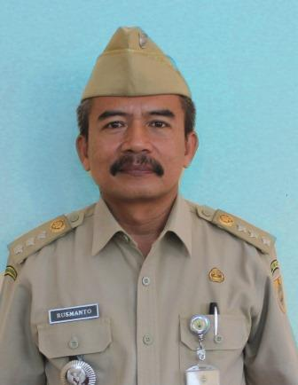

(Sumber : Dokumen Pribadi)

**Gambar 1.3** Role Model Bapak Rusmanto, S.H

Tokoh yang menjadi role model penulis adalah Bapak Rusmanto, S.H., saat ini beliau adalah Camat di Kecamatan Kalijambe. Penulis memilih beliau sebagai role model karena:

1. Beliau memiliki semangat kerja yang tinggi dengan diwujudkan dalam **tanggung jawab** dan **disiplin** dalam menjalankan tugasnya (**Akuntabilitas**);
2. Beliau sosok yang **jujur, pekerja keras** dan **peduli** terhadap keadaan lingkungan sekitar (**Etika Publik dan Anti Korupsi**);
3. Beliau dalam bekerja selalu **cermat, teliti**, berfikir kritis dan **berorientasi pada mutu** (**Komitmen Mutu**);
4. Beliau memiliki kemampuan berkoordinasi dengan baik, **sopan dan santun** dalam melaksanakan tugas dan suka **membantu setiap rekan kerjanya yang kesulitan tanpa memandang suku, ras dan agama** (**Etika Publik dan Nasionalisme.**

## BAB II. RANCANGAN AKTUALISASI

## Identifikasi Isu

Setelah bekerja di Kecamatan Kalijambe selama kurang lebih 5 bulan, peserta dapat menemukan isu-isu yang terjadi menyangkut peran PNS dalam NKRI yaitu Manajemen ASN, Pelayanan Publik, dan *Whole of Government* (WoG) sebagai berikut

**Tabel 2.1.** Identifikasi Isu

| **No.** | **Isu dan Sumber Isu** | **Kondisi Saat ini** | **Kondisi Yang Diharapkan** |
| --- | --- | --- | --- |
| 1 | Belum tersedianya arsip kepegawaian secara digital.  **Sumber Isu** :  *Whole of Government* | Saat ini arsip kepegawaian masih dalam bentuk fisik. | Dokumen kepegawaian berbentuk digital dan dapat diakses dimanapun dan kapanpun. |
| 2 | Kurangnya publikasi program maupun kegiatan pemerintah kepada masyarakat.  **Sumber Isu**:  Pelayanan Publik | Saat ini publikasi program maupun kegiatan pemerintah hanya menggunakan sosial media instagram. | Terdapat media lain untuk publikasi berupa website yang informatif. |
| 3 | Belum adanya penyimpanan data terpusat.  **Sumber Isu**:.  Manajemen ASN | Saat ini data masih tersimpan dalam personal komputer masing-masing seksi sehingga kesulitan dalam pencarian data. | File berada dalam satu tempat penyimpanan yang terpusat. |
| 4 | Tidak adanya sistem antrian pelayanan secara terpadu.  **Sumber Isu**:  Pelayanan Publik | Saat ini antrian pelayanan masih dilakukan secara manual. | Terdapat aplikasi yang digunakan untuk memudahkan untuk antri secara online. |
| 5 | Belum adanya media digital untuk menampung aspirasi masyarakat Kecamatan Kalijambe.  **Sumber Isu**:  Pelayanan Publik | Saat ini untuk menampung aspirasi masyarakat masih berupa kotak kritik dan saran yang berada di kantor kecamatan. | Terdapat sebuah sistem informasi yang digunakan untuk menyalurkan aspirasi masyarakat. |

Sumber **:** Data diolah oleh penulis

Data dukung masing-masing isu adalah berikut ini

1. Belum tersedianya arsip kepegawaian secara digital.

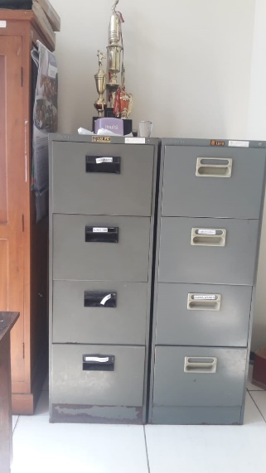Foto almari arsip kepegawaian di Kecamatan Kalijambe dimana berkas kepegawaian masih disimpan dalam lemari dan susah untuk melakukan pencarian berkas. Terkadang berkas menjadi lusuh karena sudah termakan usia.

(Sumber : Dokumen Pribadi)

Gambar 2.2 Almari arsip

1. Kurangnya publikasi program maupun kegiatan pemerintah kepada masyarakat.

Publikasi program maupun kegiatan pemerintah kepada masyarakat hanya menggunakan sosial media Instagram dengan jumlah follower 235. Sehingga program maupun kegiatan yang diadakan kurang tersosialisasi kepada masyarakat dengan baik.

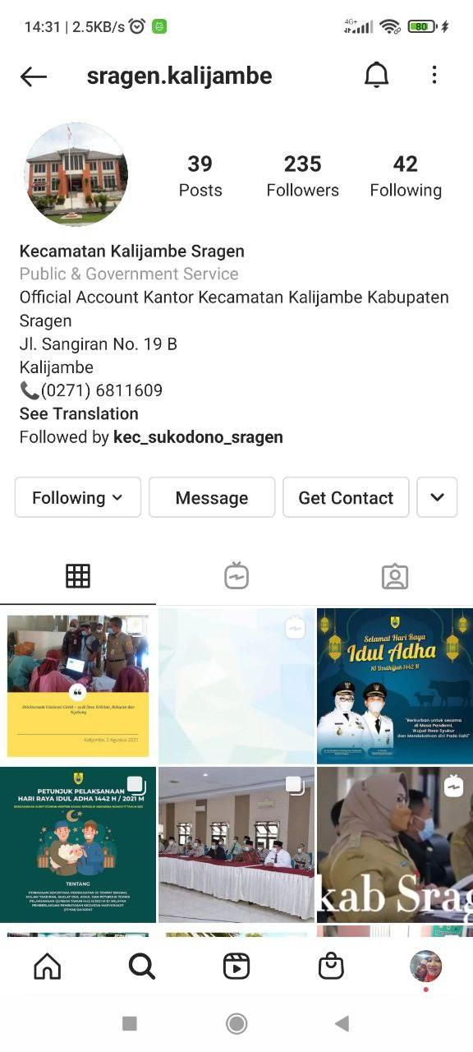

(Sumber : Dokumen Pribadi)

Gambar 2.2 Instagram Kecamatan Kalijambe

1. Belum adanya penyimpanan data terpusat.

Dokumen file masih tersimpan pada masing-masing personal komputer, sehingga ketika dibutuhkan untuk pencarian data akan kesulitan. Selain itu penamaan file belum tertata dengan rapi.

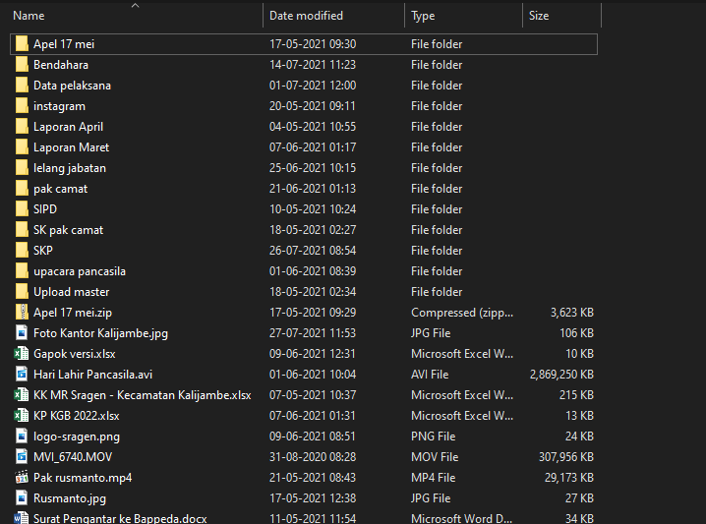

(Sumber : Dokumen Pribadi)

Gambar 2.3 File Kecamatan Kalijambe

1. Tidak adanya sistem antrian pelayanan secara terpadu

Sistem antrian masih dilakukan secara manual, sehingga untuk mengantri perlu datang pagi-pagi untuk mendapatkan antrian.

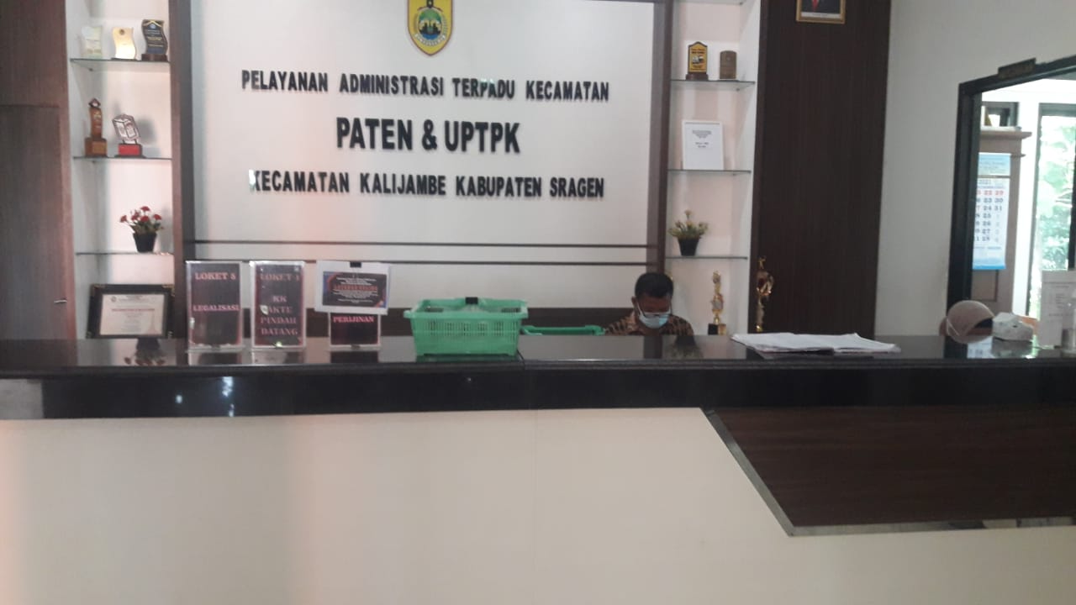

(Sumber : Dokumen Pribadi)

Gambar 2.4 Meja Pelayanan Antrian Menggunakan Manual

1. Belum adanya media digital untuk menampung aspirasi masyarakat Kecamatan Kalijambe.

Media menampung aspirasi masyarakat Kecamatan Kalijambe masih menggunakan cara manual yaitu dengan menggunakan kotak surat yang dipasang di kantor Kecamatan Kalijambe. Sehingga untuk memberikan aspirasi masyarakat harus datang kekantor kecamatan dengan menuliskan aspirasi dikertas.

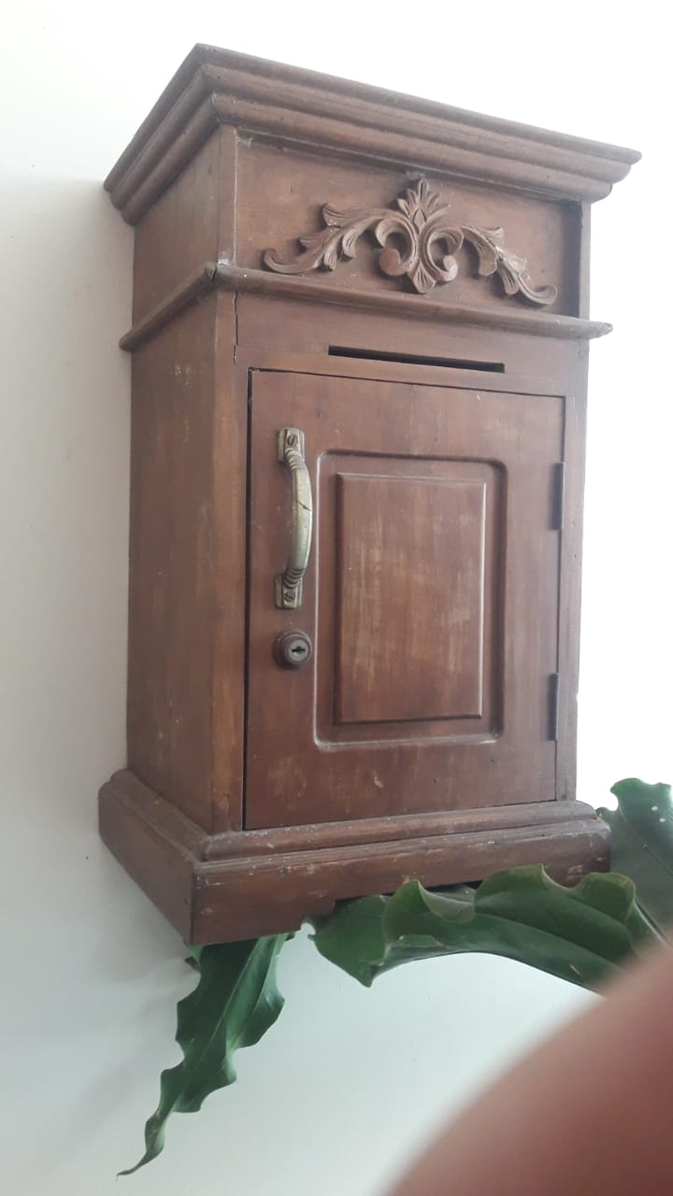

(Sumber : Dokumen Pribadi)

Gambar 2.5 Kotak Saran dan Kritik

## Analisis Isu

Untuk dapat menilai kualitas dari isu isu yang telah ditemukan diperlukan alat bantu. Disini penulis menggunakan 2 metode Analisa yaitu APKL dan USG untuk dapat menemukan isu prioritas dimana nantinya akan diselesaikan dengan gagasan yang yang inovatif

1. Metode APKL

Metode APKL adalah sebuah alat bantu untuk menganalisis ketepatan dan kualitas isu dengan memperhatikan tingkat aktual, problematik, kekhalayakan dan kelayakan dari isu-isu yang ditemukan.

1. Aktual artinya benar-benar terjadi dan sedang hangat dibicarakan di kalangan masyarakat.
2. Problematik artinya isu yang memiliki dimensi masalah yang kompleks, sehingga perlu dicarikan solusinya.
3. Kekhalayakan artinya isu yang menyangkut hajat hidup orang banyak
4. Kelayakan artinya isu yang masuk akal, logis, realistis, serta relevan untuk dimunculkan inisiatif pemecahan masalahnya.

**Tabel 2.2.** Analisa Isu Menggunakan Analisis APKL

| **No** | **Isu** | **Kriteria (skor)** | | | | **Jumlah** | **Peringkat** |
| --- | --- | --- | --- | --- | --- | --- | --- |
| **A** | **P** | **K** | **L** |
| 1. | Belum tersedianya arsip kepegawaian secara digital. | **5** | **5** | **4** | **5** | 19 | I |
| 2. | Kurangnya publikasi program maupun kegiatan pemerintah kepada masyarakat. | **5** | **4** | **5** | **4** | 18 | II |
| 3. | Belum adanya penyimpanan data terpusat. | **5** | **4** | **3** | **5** | 17 | III |
| 4. | Tidak adanya sistem antrian pelayanan secara terpadu | **4** | **3** | **3** | **5** | 15 | V |
| 5. | Belum adanya media digital untuk menampung aspirasi masyarakat Kecamatan Kalijambe. | **4** | **3** | **4** | **5** | 16 | IV |

Sumber **:** Data diolah oleh penulis

|  |  |
| --- | --- |
| Skala Penilaian : |  |
| Sangat penting | 5 |
| Penting | 4 |
| Cukup penting | 3 |
| Kurang penting | 2 |
| Sangat kurang penting | 1 |

Setelah menggunakan metode APKL pada 5 isu yang ditemukan pada Kantor Kecamatan Kalijambe, di dapat 3 isu yang menjadi prioritas untuk di selesaikan 3 isu tersebut adalah:

1. Belum tersedianya arsip kepegawaian secara digital
2. Kurangnya publikasi program maupun kegiatan pemerintah kepada masyarakat.
3. Belum adanya penyimpanan data terpusat.

Dari hasil APKL, untuk mendapatkan 1 isu yang paling prioritas untuk di selesaikan, penulis menggunakan alat bantu dengan metode USG, USG memiliki parameter *Urgency* : seberapa mendesak sebuah isu tersebut untuk diselesaikan, *Seriousness* : seberapa serius isu tersebut akan berdampak kemudian terakhir *Growth :* seberapa besar kemungkinan memburuk sebuah isu jika tidak segera diselesaikan. Atas dasar tersebut maka analisa dari maka hasil dari analisa metode USG adalah sebagai berikut:

**Tabel 2.3.** Analisa Isu Menggunakan Analisis USG

| **No.** | **Isu** | ***Urgency*** | ***Seriousness*** | ***Growth*** | **Jumlah** | **Rangking** |
| --- | --- | --- | --- | --- | --- | --- |
|  | Belum tersedianya arsip kepegawaian secara digital | 5 | 5 | 5 | 15 | 1 |
|  | Kurangnya publikasi program maupun kegiatan pemerintah kepada masyarakat | 5 | 4 | 4 | 13 | II |
|  | Belum adanya penyimpanan data terpusat. | 5 | 3 | 4 | 12 | III |

Sumber **:** Data diolah oleh penulis

|  |  |
| --- | --- |
| Skala Penilaian : |  |
| Sangat penting | 5 |
| Penting | 4 |
| Cukup penting | 3 |
| Kurang penting | 2 |
| Sangat kurang penting | 1 |

Dari hasil analisis isu melalui pendekatan USG maka isu strategis yang perlu diselesaikan adalah **Belum tersedianya arsip kepegawaian secara digital**. Sumber isu berasal dari *Whole of Government*.

## Analisis Penyebab

Dari hasil analisis isu melalui pendekatan USG maka isu strategis yang perlu diselesaikan adalah belum tersedianya arsip kepegawaian secara digital.

Akar penyebab masalah selanjutnya didiagnosa menggunakan *fishbone diagram*. Diagram ini merupakan merupakan suatu alat untuk mengidentifikasi, mengeksplorasi, dan menggambarkan secara detail semua penyebab yang berhubungan dengan suatu permasalahan. Kategori penyebab permasalahan yang digunakan sebagai start awal meliputi *manpower* (sumber daya manusia), *material* (bahan baku), *method* (metode), dan *milieu* (lingkungan) atau melalu pendekatan lain yang dimantapkan melalui braistorming bersama rekan kerja di instansi, sehingga hasilnya dirumuskan sebagai berikut (analog):

**Gambar 2.6** Diagram Fishbone

**Belum adanya aplikasi penyimpanan arsip digital**

**Kurangnya kesadaran SDM tentang pentingnya arsip kepegawaian digital**

***MAN***

***METHOD***

***MATERIAL***

***MILIEU***

**Belum tersedianya arsip kepegawaian secara digital**

**Belum adanya evaluasi tentang tata cara penyimpanan arsip kepegawaian**

**Arsip kepegawaian masih dalam bentuk hardcopy**

**Belum adanya panduan tentang penyimpanan arsip kepegawaian secara digital**

Kurang optimalnya pemanfaatan aplikasi simpeg kabupaten sragen

Kurang nya pengetahuan SDM tentang IT

Setelah dilakukan analisis penyebab terhadap isu prioritas dengan menggunakan Fishbone, diperoleh penyebab-penyebab prioritas yang perlu diselesaikan, yaitu:

1. *Man* : Kurangnya kesadaran SDM tentang pentingnya arsip kepegawaian digital
2. *Material* : Arsip kepegawaian berupa *hardcopy*

Belum adanya sistem penyimpanan arsip digital

1. *Method* : Belum adanya panduan tentang penyimpanan arsip secara digital

Belum adanya evaluasi tentang tata cara penyimpanan arsip kepegawaian

## Dampak Bila Isu Tidak Diselesaikan

Arsip pegawai adalah sebuah dokumen yang sangat berharga karena arsip kepegawaian dari awal sampai dengan akhir berguna untuk pemberkasan kenaikan pangkat, kenaikan gaji berkala, pengajuan pensiun dan masih banyak lagi. Jika arsip masih dalam bentuk fisik maka arsip akan memiliki resiko rusak ataupun akan sulit dicari jika membutuhan arsip kepegawaian. Sehingga akan menghambat setiap kegiatan yang membutuhkan arsip kepegawaian.

## Gagasan Pemecahan Isu

Menindaklanjuti isu yang sudah diidentifikasi, penulis memiliki gagasan untuk menyelesaikan isu “**Belum tersedianya arsip kepegawaian secara digital**” dengan pembuatan sistem arsip kepegawaian digital Kecamatan Kalijambe Kabupaten Sragen. Adapun beberapa kegiatan yang dilakukan untuk mewujudkan gagasan di atas antara lain:

* + 1. Melakukan digitalisasi arsip kepegawaian (Sumber kegiatan: Perintah Atasan).

Menyelesaikan penyebab prioritas *material* yaitu arsip kepegawaian berupa *hardcopy*.

* + 1. Membuat aplikasi arsip kepegawaian (Sumber kegiatan: Inovasi).

Menyelesaikan penyebab prioritas *material* yaitu belum adanya sistem penyimpanan arsip digital.

* + 1. Membuat alur / panduan penyimpanan arsip secara digital (Sumber kegiatan: Inovasi).

Menyelesaikan penyebab prioritas *method* yaitu Belum adanya panduan tentang penyimpanan arsip secara digital.

* + 1. Melakukan sosialisasi tentang pentingnya arsip digital dan pelatihan aplikasi (Sumber kegiatan: Inovasi).

Menyelesaikan penyebab prioritas *man* yaitu kurangnya kesadaran SDM tentang pentingnya arsip kepegawaian digital.

* + 1. Melakukan evaluasi tata cara penyimpanan arsip digital (Sumber kegiatan: Inovasi).

Menyelesaikan penyebab prioritas *method* yaitu Belum adanya evaluasi tentang tata cara penyimpanan arsip kepegawaian.

## Rancangan Aktualisasi Habituasi

|  |  |  |
| --- | --- | --- |
| Unit Kerja | : | Kecamatan Kalijambe |
| Identifikasi Isu | : | 1. Belum tersedianya arsip kepegawaian secara digital   Sumber isu : *Whole of Government*   1. Kurangnya publikasi program maupun kegiatan pemerintah kepada masyarakat   Sumber isu : Pelayanan Publik   1. Belum adanya penyimpanan data terpusat.   Sumber isu : Manajemen ASN   1. Tidak adanya sistem antrian pelayanan secara terpadu   Sumber isu : Pelayanan Publik   1. Belum adanya media digital untuk menampung aspirasi masyarakat Kecamatan Kalijambe.   Sumber isu : Pelayanan Publik |
| Isu yang Diangkat | : | Belum tersedianya arsip kepegawaian secara digital  Sumber isu : *Whole of Government* |
| Penyebab prioritas | : | 1. Kurangnya kesadaran SDM tentang pentingnya arsip kepegawaian digital (*Man*) 2. Arsip kepegawaian berupa *hardcopy (Material)* 3. Belum adanya sistem penyimpanan arsip digital (*Material)* 4. Belum adanya panduan tentang penyimpanan arsip secara digital (*Method)* 5. Belum adanya evaluasi tentang tata cara penyimpanan arsip kepegawaian (*Method)* |
| Gagasan Pemecahan Isu | : | Pengelolaan arsip digital kepegawaian Kecamatan Kalijambe dengan menggunakan aplikasi SIDOEL (Sistem Dokumen Elektronik). Selanjutnya akan dilaksanakan 5 (lima) kegiatan, yaitu:   1. Melakukan digitalisasi arsip kepegawaian (Sumber kegiatan: Perintah Atasan). 2. Membuat aplikasi arsip kepegawaian (Sumber kegiatan: Inovasi). 3. Membuat alur / panduan penyimpanan arsip secara digital (Sumber kegiatan: Inovasi). 4. Melakukan sosialisasi tentang pentingnya arsip digital dan pelatihan aplikasi (Sumber kegiatan: Inovasi). 5. Melakukan evaluasi tata cara penyimpanan arsip digital (Sumber kegiatan: Inovasi). |

**Matrik Rancangan Aktualisasi Peserta Pelatihan Dasar CPNS Tahun 2021**

**Tabel 2.5** Matrik Rancangan Aktualisasi

| **No** | **Kegiatan** | **Tahapan Kegiatan** | **Output/ hasil kegiatan** | **Keterkaitan substansi mata pelatihan** | **Kontribusi terhadap Visi dan Misi Organisasi** | **Penguatan Nilai Organisasi** |
| --- | --- | --- | --- | --- | --- | --- |
| 1 | 2 | 3 | 4 | 5 | 6 | 7 |
| 1 | Melakukan digitalisasi arsip kepegawaian  **Sumber : Perintah Atasan** |  | Terbentuknya arsip digital kepegawaian |  | Melakukan digitalisasi arsip kepegawaian sehingga terbentuknya arsip digital kepegawaian memberikan kontribusi pada Visi Kabupaten Sragen "Menuju Kabupaten Sragen Mandiri, Sejahtera dan Berbudaya Berlandaskan Semangat Gotong Royong" dan mendukung pencapaian Misi Kabupaten Sragen "Kedua, Mewujudkan tata kelola pemerintahan yang bersih, inovatif, efektif, terpercaya dan bersinergi dengan pelayanan publik berbasis teknologi." | Melakukan digitalisasi arsip kepegawaian memperkuat capaian nilai organisasi: Meningkatkan pemantapan tata kelola organisasi |
| Melakukan koordinasi dengan atasan | Mendapatkan persetujuan dari mentor untuk menjalankan aktualisasi rancangan | Saya melakukan koordinasi dengan mentor bertujuan untuk mendapat **kejelasan** dalam melakukan aktualisasi  (**Akuntabilitas).**  Saya melakukan koordinasi dengan atasan terkait kegiatan aktualisasi rancangan dilakukan dengan **akal sehat dan sesuai dengan hati nurani yang luhur (Nasionalisme : Pancasila Sila ke-4).**  Saat saya melakukan konsultasi dengan mentor dilakukan secara hormat dan **sopan santun** **(Etika Publik).**  Terkait Agenda 3:  Saya melakukan **koordinasi** dengan atasan **(WOG)** |
| Melakukan pengumpulan arsip setiap pegawai | Terkumpulnya arsip setiap pegawai | Saat saya melakukan pengumpulan arsip dilakukan dengan penuh **tanggung jawab** **(Anti Korupsi).**  Terkait Agenda 3:  Saat saya melakukan pengumpulan arsip pegawai, dilakukan dengan penuh **tanggung jawab (Manajemen ASN).** |
| Melakukan pemindaian arsip setiap pegawai | Terbentuknya arsip setiap pegawai dalam bentuk digital | Saat saya melakukan pemindaian arsip setiap pegawai harus dilakukan secara **adil (Akuntabilitas).**  Saat saya melakukan pemindaian dokumen **memperhatikan mutu** agar dapat jelas terbaca **(Komitmen Mutu).**  Terkait Agenda 3:  Saya dalam melakukan pemindaian arsip pegawai dilakkan dengan **penuh tanggung jawab, adil (Manajemen ASN).** |
| 2 | Membuat aplikasi arsip kepegawaian  **Sumber : Inovasi** |  | Terbentuknya sistem arsip kepegawaian |  | Membuat aplikasi arsip kepegawaian  Sehingga terbentuknya system arsip kepegawaian memberikan kontribusi pada Visi Kabupaten Sragen "Menuju Kabupaten Sragen Mandiri, Sejahtera dan Berbudaya Berlandaskan Semangat Gotong Royong" dan mendukung pencapaian Misi Kabupaten Sragen "Kedua, Mewujudkan tata kelola pemerintahan yang bersih, inovatif, efektif, terpercaya dan bersinergi dengan pelayanan publik berbasis teknologi." | Membuat aplikasi arsip kepegawaian memperkuat capaian nilai organisasi: Meningkatkan pemantapan tata kelola organisasi |
| Membuat desain database aplikasi | Terbentuknya desain database untuk aplikasi arsip kepegawaian digital | Saat saya membuat desain database dilakukan dengan penuh **tanggung jawab** agar dapat selesai tepat waktu**(Akuntabilitas)**.  Dalam saya melakukan perancangan database harus berfikir secara **efektif dan efisien** agar desain database dapat dikembangkan lagi **(Komitmen Mutu).**  Terkait Agenda 3 :  Saya membuat desain database dibuat dengan penuh **tanggung jawab,profesional dan efisien(Manajemen ASN).** |
| Membuat Perancangan aplikasi | Tersusunnya dokumen rancangan aplikasi yang akan dikembangkan | Saya membuat rancangan aplikasi yang akan dikembangkan harus **mempertimbangkan keseimbangan antara harapan dan kewenangan** **(Akuntabilitas).**  Saya melakukan perancangan aplikasi harus berfikir **inovatif** agar aplikasi dapat dimanfaatkan dan mempermudah kinerja **(Komitmen Mutu).**  Terkait Agenda 3 :  Saya membuat perencangan Aplikasi dibuat dengan penuh **tanggung jawab,profesional dan efisien (Manajemen ASN).** |
| Membuat pengkodean aplikasi | Terbentuknya aplikasi arsip kepegawaian yang dapat digunakan | Saya melakukan pengkodeaan aplikasi harus **disiplin dan kerja keras** agar aplikasi dapat selesai pada waktunya **(Anti Korupsi).**  Terkait Agenda 3:  Pembuatan Aplikasi dibuat dengan penuh **tanggung jawab,profesional dan efisien (Manajemen ASN).** |
| Melakukan uji coba aplikasi | Tersusunnya laporan hasil uji coba aplikasi | Saya melakukan uji coba secara mandiri terkait fungsionalitas aplikasi bertujuan untuk **meningkatkan mutu** dari aplikasi yang sudah dibuat **(Komitmen Mutu).**  Saat saya melakukan uji coba secara mandiri harus **professional** agar dapat menemukan kekurangan aplikasi **(Etika Publik).**  Terkait Agenda 3:  Saya uji coba dilaksanakan dengan **penuh tanggung jawab,profesional dan efisien (Manajemen ASN).** |
| Memasukkan data kepegawaian kedalam aplikasi | Terbentuknya data arsip kepegawaian yang telah disimpan dalam aplikasi | Saya memasukkan data kepegawaian dilakukan dengan penuh **tanggung jawab (Akuntabilitas).**  Saat memasukkan data kepegawaian dilakukan **secara cermat, jujur dan teliti** serta memasukkan data secara benar.  **(Etika Publik).**  Terkait Agenda 3:  Saya memasukan data dilaksanakan dengan penuh **tanggung jawab,profesional dan efisien (Manajamen ASN).** |
| 3 | Membuat alur penyimpanan arsip secara digital  **Sumber : Inovasi** |  | Terbentuknya alur penyimpanan arsip secara digital |  | Membuat alur penyimpanan arsip secara digital sehingga terbentuknya alur penyimpanan arsip secara digital  memberikan kontribusi pada Visi Kabupaten Sragen "Menuju Kabupaten Sragen Mandiri, Sejahtera dan Berbudaya Berlandaskan Semangat Gotong Royong" dan mendukung pencapaian Misi Kabupaten Sragen "Kedua, Mewujudkan tata kelola pemerintahan yang bersih, inovatif, efektif, terpercaya dan bersinergi dengan pelayanan publik berbasis teknologi." | Membuat alur penyimpanan arsip secara digital memperkuat capaian nilai organisasi: Meningkatkan pemantapan tata kelola organisasi |
| Membuat alur penyimpanan arsip secara digital | Tersusunnya alur penyimpanan arsip digital | Saya membuat panduan dilakukan dengan penuh **tanggung jawab** **(Akuntabilitas).**  Terkait Agenda 3 :  Saya membuat panduan dibuat dengan **efektif dan efisien**  agar dapat memudahkan pengguna **(Pelayanan Publik)** |
| Melakukan konsultasi tentang alur/panduan kepada atasan | Mendapatkan persetujuan dari mentor terkait dengan panduan aplikasi | Saya melakukan koordinasi dengan atasan terkait kegiatan aktualisasi rancangan **dilakukan dengan akal sehat dan sesuai dengan hati nurani yang luhur** (**Nasionalisme :Pancasila Sila ke-4)**  Saat melakukan konsultasi dengan atasan dilakukan **secara hormat dan sopan** **(Etika Publik)**  Terkait Agenda 3:  **Berkoordinasi** dengan atasan tentang panduan yang telah dibuat **(WOG).** |
| 4 | Melakukan sosialisasi tentang pentingnya arsip digital dan pelatihan aplikasi  **Sumber : Inovasi** |  | Tersosialisasinya pentingnya arsip digital dan paham penggunaan aplikasi |  | Melakukan sosialisasi tentang pentingnya arsip digital dan pelatihan aplikasi sehingga tersosialisasinya pentingnya arsip digital dan paham penggunaan aplikasi  memberikan kontribusi pada Visi Kabupaten Sragen "Menuju Kabupaten Sragen Mandiri, Sejahtera dan Berbudaya Berlandaskan Semangat Gotong Royong" dan mendukung pencapaian Misi Kabupaten Sragen "Kedua, Mewujudkan tata kelola pemerintahan yang bersih, inovatif, efektif, terpercaya dan bersinergi dengan pelayanan publik berbasis teknologi." | Melakukan sosialisasi tentang pentingnya arsip digital dan pelatihan aplikasi  memperkuat capaian nilai organisasi: Meningkatkan pemantapan tata kelola organisasi |
| Membuat bahan pemaparan | Tersusunnya bahan paparan untuk sosialisasi dan pelatihan | Saya membuat panduan untuk pengguna dibuat **sekreatif** mungkin agar mudah dipahami oleh pengguna **(Komitmen Mutu).**  Terkait Agenda 3 :  Saya membuat buku panduan harus secara **bertanggung jawab dan professional (Manajeman ASN)**  Saya membuat panduan untuk pengguna harus memberikan informasi secara **jujur** dan tidak menyesatkan **(Pelayanan Publik ).** |
| Melakukan pemaparan dan pelatihan penggunaan aplikasi | Tersampaikannya materi sosialisasi dan terlaksananya pelatihan penggunaan aplikasi | Saat melakukan penyampaian paparan menggunakan Bahasa Indonesia **(Nasionalisme:Pancasila Sila ke-3)**  Terkait Agenda 3:  Saat saya melakukan sosialisasi harus secara **efektif,efisien (Pelayanan Publik)**  Saya melakukan sosialisasi harus secara **bertanggung jawab dan professional (Manajemen ASN).** |
| 5 | Melakukan evaluasi tata cara penyimpanan arsip digital  **Sumber : Inovasi** |  | Terbentuknya evaluasi tata cara penyimpanan arsip digital |  | Melakukan evaluasi tata cara penyimpanan arsip digital sehingga terbentuknya evaluasi tata cara penyimpanan arsip digital  memberikan kontribusi pada Visi Kabupaten Sragen "Menuju Kabupaten Sragen Mandiri, Sejahtera dan Berbudaya Berlandaskan Semangat Gotong Royong" dan mendukung pencapaian Misi Kabupaten Sragen "Kedua, Mewujudkan tata kelola pemerintahan yang bersih, inovatif, efektif, terpercaya dan bersinergi dengan pelayanan publik berbasis teknologi." | Melakukan evaluasi tata cara penyimpanan arsip digital  memperkuat capaian nilai organisasi: Meningkatkan pemantapan tata kelola organisasi |
| Membuat kuisoner | Tersusunnya form kuisoner | Saya membuat kuisoner menggunakan Bahasa Indonesia **(Nasionalisme :Pancasila Sila ke-3)**  Terkait Agenda 3:  Saya membuat kuisoner harus secara **bertanggung jawab dan professional (Manajemen ASN).** |
| Membagikan kuisioner | Form kuisoner yang sudah terjawab | Saya membagikan kuisoner dengan **hormat dan sopan** kepada semua pegawai di Kecamatan Kalijambe **(Etika Publik).**  Terkait Agenda 3:  Saya membagikan kuisoner dengan penuh **tanggungjawab** **(Manajemen ASN)** |
| Melakukan rekap hasil jawaban | Tersusunnya rekap kuisoner yang sudah terjawab | Saya melakukan rekap kuisoner dilakukan dengan **penuh tanggung jawab (Akuntabilitas).**  Saya melakukan rekap kuisoner dilakukan secara **cermat, jujur dan teliti** serta memasukkandata secara benar **(Etika Publik).**  Terkait Agenda 3:  Saya melakukan rekap hasil jawaban kuisoner dengan penuh **tanggungjawab** dan **teliti** **(Manajemen ASN)** |
| Membuat laporan hasil evaluasi | Tersusunnya laporan hasil evaluasi | Saya melakukan pelaporan dilakukan dengan penuh **tanggung jawab (Akuntablitas).**  Menghormati setiap pendapat hasil kuisoner **(Nasionalisme : Pancasila Sila ke-4).**  Saya membuat laporan dengan **orientasi mutu**, sehingga kualitas laporan baik **(Komitmen Mutu)**  Saya membuat laporan evaluasi dilakukan dengan **jujur**,tidak di manipulasi guna menyenangkan atasan  **(Anti Korupsi).**  Terkait Agenda 3:  Dalam membuat laporan harus secara **bertanggung jawab dan professional** **(Manajemen ASN).** |

Sumber **:** Data diolah oleh penulis

## Jadwal Kegiatan

**Tabel 2.6** Jadwal Kegiatan

|  |  |  |  |  |  |  |  |  |  |  |  |  |  |  |  |  |  |  |  |  |  |  |  |  |  |  |  |  |  |  |  |  |  |  |  |  |  |  |  |
| --- | --- | --- | --- | --- | --- | --- | --- | --- | --- | --- | --- | --- | --- | --- | --- | --- | --- | --- | --- | --- | --- | --- | --- | --- | --- | --- | --- | --- | --- | --- | --- | --- | --- | --- | --- | --- | --- | --- | --- |
| No. | Kegiatan | Bulan | | | | | | | | | | | | | | | | | | | | | | | | | | | | | | | | | | | | | Rencana Bukti Kegiatan |
| Agustus | | | | | | | | | | | | | | | | | | | September | | | | | | | | | | | | | | | | | |
| 13 | 14 | 15 | 16 | 17 | 18 | 19 | 20 | 21 | 22 | 23 | 24 | 25 | 26 | 27 | 28 | 29 | 30 | 31 | 1 | 2 | 3 | 4 | 5 | 6 | 7 | 8 | 9 | 10 | 11 | 12 | 13 | 14 | 15 | 16 | 17 | 18 |
| 1 | Melakukan digitalisasi arsip kepegawaian | v | v | v | v | x | v | v | V | X | X | V | V | V | V | V | X | X |  |  |  |  |  |  |  |  |  |  |  |  |  |  |  |  |  |  |  |  | * Foto/video koordinasi dengan mentor. * Foto/video arsip pegawai * Foto/video proses digitalisai arsip |
| 2 | Membuat aplikasi arsip kepegawaian | V | V | V | V | x | V | V | V | x | x | V | V | V | V | V | X | X | V | V | V | V | V | X | X |  |  |  |  |  |  |  |  |  |  |  |  |  | * Dokumen perancangan sistem * Tangkapan layar sistem arsip digital * Dokumen hasil uji coba sistem |
| 3 | Membuat alur / panduan penyimpanan arsip secara digital |  |  |  |  |  |  |  |  |  |  |  |  |  |  |  |  |  |  |  |  |  |  |  |  | V | V | V | v |  |  |  |  |  |  |  |  |  | * Dokumen alur penyimpanan arsip digital * Foto/video konsultasi dengan mentor |
| 4 | Melakukan sosialisasi tentang pentingnya arsip digital dan pelatihan aplikasi |  |  |  |  |  |  |  |  |  |  |  |  |  |  |  |  |  |  |  |  |  |  |  |  |  |  |  |  | V | X | X | V | v |  |  |  |  | * Dokumen paparan sosialisasi dan pelatihan * Foto/video sosialisasi dan pelatihan |
| 5 | Melakukan evaluasi tata cara penyimpanan arsip digital |  |  |  |  |  |  |  |  |  |  |  |  |  |  |  |  |  |  |  |  |  |  |  |  |  |  |  |  |  |  |  |  |  | v | v |  |  | * Form kuisoner * Foto/video pembagian kuisoner * Laporan hasil evaluasi |

## BAB III. PELAKSANAAN AKTUALISASI DAN HABITUASI

## Perubahan Kegiatan dari Rancangan Awal

Dalam pelaksanaan aktualisasi dan habituasi yang dilakukan pada tanggal - sampai - tidak semuanya sesuai dengan rancangan yang telah dibuat. Beberapa perubahan diantaranya yaitu perubahan jadwal kegiatan, perubahan kegiatan, penggabungan tahap kegiatan, perubahan tahapan kegiatan, dan juga menambah tahapan kegiatan. Untuk lebih jelasnya dapat dilihat pada table dibawah ini.

Tabel 3. 2 Perubahan Kegiatan dari Rancangan Awal

|  |  |  |  |  |
| --- | --- | --- | --- | --- |
| **No** | **Keterangan Perubahan** | **Semula** | **Menjadi** | **Penjelasan** |
|  | Tambahan aktualisasi nilai - nilai ANEKA | Belum ada aktualisasi  Nasionalisme | Nasionalisme:  Seluruh arsip pegawai saya kumpulkan dan **tidak membeda-membedakan**. | Saat pengumpulan arsip kepegawaian pegawai saya tidak membeda-bedakan, semua saya perlakukan dengan sama agar seluruh arsip kepegawaian dalam bentuk digital nantinya lengkap. |
|  | Tambahan aktualisasi nilai - nilai ANEKA | Belum ada aktualisasi  Etika Publik | Etika Publik:  Ketika pemindaian arsip saya lakukan dengan penuh **teliti.** | Saat pemindaian arsip saya lakukan dengan teliti agar tidak ada berkas yang terlewatkan untuk di pindai. |
|  | Tambahan aktualisasi nilai - nilai ANEKA | Belum ada aktualisasi  Etika Publik | Etika Publik:  Saat melakukan desain database saya melakukan dengan **cermat** agar data yang disimpan nantinya dapat dinamis. | Saat pembuatan desain database saya melakukan dengan cermat agar data nantinya dapat bersifat dinamis sehingga aplikasi nantinya dapat dikembangkan. |
|  | Tambahan aktualisasi nilai - nilai ANEKA | Belum ada aktualisasi  Etika Publik | Pada saat saya membuat kode aplikasi saya lakukan secara **cermat** agar tidak banyak celah untuk keamanan. | Saat membuat kode aplikasi saya lakukan dengan cermat memperhatikan tingkat keamanan aplikasi agar jika suatu saat aplikasi di unggah ke server dan dapat diakses publik aman. |
|  | Tambahan tahap kegiatan pada kegiatan 2 | Belum ada tahapan kegiatan melakukan instalasi SiDOEL | Ada tahapan Melakukan Instalasi SiDOEL | Saya melakukan *instal* aplikasi SiDOEL pada perangkat komputer pada bagian umum dan kepegawian |
|  | Tambahan aktualisasi nilai - nilai ANEKA | Belum ada aktualisasi Akuntabilitas dan Etika Publik | Akuntabilitas:  Saya melakukan instalasi aplikasi pada komputer bagian umum kepegawaian dengan penuh **tanggung jawab** (Akuntabilitas).  Etika Publik:  Saat melakukan install aplikasi dilakukan secara **cermat, jujur dan teliti** **serta** **memasukkan data secara benar** **(Etika Publik)**. | Saya melakukan kegiatan instalasi secara tanggung jawab, cermat, jujur, teliti serta memasukkan data secara benar agar aplikasi dapat dijalankan dan dimanfaatkan. |
|  | Tambahan aktualisasi nilai - nilai ANEKA | Belum ada aktualisasi  Etika Publik dan Komitmen Mutu | Etika Publik :  Ketika membuat panduan untuk pengguna saya **memberikan informasi secara benar dan tidak menyesatkan**  Komitmen Mutu:  saat membuat saya berfikir secara **kreatif, efektif dan efisien** agar mudah dipahami oleh pengguna. | Saat membuat dokumen pedoman penggunaan aplikasi SIDOEL saya menuliskan informasi yang sebenar-benarnya, mudah dipahami agar dokumen tersebut dapat menjadi pedoman bagi pegawai di Kecamatan Kalijambe. |
|  | Tambahan aktualisasi nilai - nilai ANEKA | Belum ada aktualisasi  Etika Publik | Etika Publik :  Ketika membuat bahan paparan saya menuliskan **informasi dengan benar tidak menyesatkan** | Saat membuat dokumen paparan tentang arsip digital saya menuliskan infoemasi yang benar tentang pentingnya arsip digital. |
|  | Tambahan aktualisasi nilai - nilai ANEKA | Belum ada aktualisasi  Etika Publik | Etika Publik :  Saya melakukan pemaparan secara **hormat, sopan, dan memberikan informasi sebenar-benarnya** | Saya melakukan pemaparan dengan pegawai Kecamatan Kalijambe, saat pemaparan saya melakukan dengan hormat dan sopan. |

## Pelaksanaan Aktualisasi dan Habituasi

Pada Rancangan Aktualisasi dan Habituasi direncanakan 6 kegiatan terdiri dari :

1. Melakukan digitalisasi arsip kepegawaian (Sumber kegiatan: Perintah Atasan).
2. Membuat aplikasi arsip kepegawaian (Sumber kegiatan: Inovasi).
3. Membuat alur / panduan penyimpanan arsip secara digital (Sumber kegiatan: Inovasi).
4. Melakukan sosialisasi tentang pentingnya arsip digital dan pelatihan aplikasi (Sumber kegiatan: Inovasi).
5. Melakukan evaluasi tata cara penyimpanan arsip digital (Sumber kegiatan: Inovasi).

Kegiatan aktualisasi dapat dilaksanakan mulai tanggal - sampai -. Adapun uraian capaian masing-masing kegiatan aktualisasi-habituasi adalah sebagai berikut:

1. Judul Kegiatan: Melakukan digitalisasi arsip kepegawaian

|  |  |  |  |
| --- | --- | --- | --- |
|  | Sumber Kegiatan | : | Perintah Atasan |
|  | Tanggal Pelaksanaan | : | 13 Agustus 2021 – 27 Agustus 2021 |
|  | Lokasi/ Tempat | : | Kecamatan Kalijambe |
|  | Hasil/ Output | : | Terbentuknya arsip digital kepegawaian. |
|  | 1. Melakukan koordinasi dengan atasan.   Saya telah melakukan koordinasi dengan atasan untuk membahas rencana aktualisasi dilakukan dengan penuh **hormat dan sopan** **(Etika Publik).** Saya melakukan koordinasi dengan atasan bertujuan untuk mendapat **kejelasan** dalam melakukan aktualisasi **(Akuntabilitas).** Ketika melakukan koordinasi dengan atasan dilakukan dengan **akal sehat dan sesuai dengan hati nurani yang luhur** **(Nasionalisme : Pancasila Sila ke-4).**  E:\File\Downloads\WhatsApp Image 2021-08-20 at 10.16.26.jpeg  Gambar 3. 4 Foto konsultasi dengan mentor sebagai bukti aktualisasi dan habituasi Etika Publik, Akuntabilitas dan Nasionalisme.  Terkait Agenda 3:  Saya telah melakukan **koordinasi** dengan mentor untuk membahas tentang kegiatan aktualisasi yang akan saya lakukan **(WOG)**.   1. Melakukan pengumpulan arsip setiap pegawai   Saya telah melakukan pengumpulan arsip setiap pegawai dengan penuh **tanggung jawab** **(Anti Korupsi).** Seluruh arsip pegawai saya kumpulkan dan **tidak** **membeda-membedakan (Nasionalisme : Pamcasila Sila ke-2)**.    Gambar 3. 5 Foto Arsip Pegawai yang sudah terkumpul sebagai bukti aktualisasi dan habituasi Anti Korupsi dan Nasionalisme.  Terkait Agenda 3:  Saat saya melakukan pengumpulan arsip pegawai, saya lakukan dengan **penuh tanggung jawab (Manajemen ASN)**.   1. Melakukan pemindaian arsip setiap pegawai   Saat saya melakukan pemindaian arsip setiap pegawai harus dilakukan secara **adil dan bertanggung jawab** **(Akuntabilitas)**. Ketika pemindaian arsip saya lakukan dengan penuh **teliti** **(Etika Publik)** dan juga **memperhatikan mutu** agar dapat jelas terbaca **(Komitmen Mutu).**    **Gambar 3. 6** Foto saat melakukan pemindaian berkas kepegawaian sebagai bukti aktualisasi dan habituasi Akuntabilitas, Etika Publik, dan Komitmen Mutu.  Terkait Agenda 3:  Saya dalam melakukan pemindaian arsip pegawai dilakukan dengan penuh **tanggung jawab, adil (Manajemen ASN)**. | | |
|  | Kegiatan melakukan digitalisasi arsip kepegawaian sangat bermanfaat bagi seluruh pegawai Kecamatan Kalijambe, karena dengan adanya kegiatan ini seluruh pegawai Kecamatan Kalijambe memiliki arsip kepegawaian dalam bentuk digital.  Melakukan digitalisasi arsip kepegawaian sehingga terbentuknya arsip digital kepegawaian memberikan kontribusi pada **Visi Kabupaten Sragen** "Menuju Kabupaten Sragen Mandiri, Sejahtera dan Berbudaya Berlandaskan Semangat Gotong Royong" dan mendukung pencapaian **Misi ke-2 Kabupaten Sragen**" Mewujudkan tata kelola pemerintahan yang bersih, inovatif, efektif, terpercaya dan bersinergi dengan pelayanan publik berbasis teknologi".  Selain itu, kegiatan melakukan digitalisasi arsip kepegawaian sehingga terbentuknya arsip digital kepegawaian mendukung pencapaian tujuan organisasi yang **ke-1** yaitu **mempercepat reformasi birokrasi**.  Kegiatan ini, juga memperkuat capaian nilai organisasi **Meningkatkan pemantapan tata kelola organisasi**. | | |
|  | Saat melakukan kegiatan melakukan digitalisasi arsip kepegawaian tidak ada kendala. | | |

1. Judul Kegiatan: Membuat aplikasi arsip kepegawaian

|  |  |  |  |
| --- | --- | --- | --- |
|  | Sumber Kegiatan | : | Inovasi |
|  | Tanggal Pelaksanaan | : | 13 Agustus 2021 – 3 September 2021 |
|  | Lokasi/ Tempat | : | Kecamatan Kalijambe |
|  | Hasil/ Output | : | Terbentuknya sistem arsip kepegawaian |
|  | 1. Membuat desain database aplikasi.   Saya telah membuat desain database dilakukan dengan penuh **tanggung jawab** agar dapat selesai tepat waktu **(Akuntabilitas).** Ketika melakukan perancangan database saya berfikir secara **efektif dan efisien** agar desain database dapat dikembangkan lagi **(Komitmen Mutu).** Saat melakukan desain database saya melakukan dengan **cermat** agar data yang disimpan nantinya dapat dinamis **(Etika Publik).**    **Gambar 3. 4** Gambar hasil desain database sebagai bukti aktualisasi dan habituasi Akuntabilitas, Komitmen Mutu, dan Etika Publik.  Terkait Agenda 3:  Saya membuat desain database dibuat dengan penuh **tanggung jawab,profesional dan efisien(Manajemen ASN)**.   1. Membuat Perancangan Aplikasi.   Saya membuat rancangan aplikasi yang akan dikembangkan harus mempertimbangkan **keseimbangan** antara harapan dan kewenangan **(Akuntabilitas).** Ketika melakukan perancangan aplikasi saya berfikir **inovatif** agar aplikasi dapat dimanfaatkan dan mempermudah kinerja **(Komitmen Mutu).**    **Gambar 3. 5** Gambar hasil perancangan aplikasi sebagai bukti aktualisasi dan habituasi Akuntabilitas dan Komitmen Mutu  Terkait Agenda 3:  Saya membuat perencangan aplikasi dibuat dengan penuh **tanggung jawab,profesional dan efisien (Manajemen ASN)**.   1. Membuat pengkodean aplikasi.   Pada saat saya membuat kode aplikasi saya lakukan secara **cermat** agar tidak banyak celah untuk keamanan **(Etika Publik).** Saya melakukan pengkodeaan aplikasi secara **disiplin** dan **kerja keras** agar aplikasi dapat selesai pada waktunya **(Anti Korupsi)**.    **Gambar 3. 6** Screenshot hasil pengkodean aplikasi sebagai bukti aktualisasi dan habituasi Etika Publik dan Anti Korupsi  Terkait Agenda 3:  Pada saat pengkodean aplikasi saya mengerjakan dengan penuh **tanggung jawab,profesional dan efisien (Manajemen ASN).**   1. Melakukan uji coba aplikasi.   Saya melakukan uji coba secara mandiri terkait fungsionalitas aplikasi bertujuan untuk meningkatkan **mutu** dari aplikasi yang sudah dibuat **(Komitmen Mutu).** Pada saat melakukan ujicoba saya melakukan dengan **profesional** dan **cermat** sehingga dapat menemukan kekurangan aplikasi **(Etika Publik).**    **Gambar 3. 7** Screenshot dokumen hasil uji coba aplikasi sebagai bukti aktualisasi dan habituasi Komitmen Mutu dan Etika Publik  Terkait Agenda 3:  Ketika melakukan pengujian aplikasi saya kerjakan dengan penuh **tanggung jawab,profesional dan efisien (Manajemen ASN).**   1. Memasukkan data kepegawaian kedalam aplikasi.   Saya memasukkan data kepegawaian kedalam aplikasi dengan penuh **tanggung jawab (Akuntabilitas).** Saat memasukkan data kepegawaian dilakukan secara **cermat, jujur dan teliti** serta memasukkan data secara benar **(Etika Publik).**    **Gambar 3. 8** Screenshot data kepegawaian yang sudah dimasukkan dalam aplikasi sebagai bukti aktualisasi dan habituasi Akuntabilitas dan Etika Publik  Terkait Agenda 3:  Ketika memasukan data kepegawaian kedalam aplikasi saya lakukan dengan penuh **tanggung jawab,profesional dan efisien (Manajamen ASN).**   1. Melakukan Instalasi SiDOEL   Saya melakukan instalasi aplikasi pada komputer bagian umum kepegawaian dengan penuh **tanggung jawab (Akuntabilitas).** Saat melakukan install aplikasi dilakukan secara **cermat, jujur dan teliti** serta memasukkan data secara benar **(Etika Publik).**    **Gambar 3. 8** Foto proses melakukan install aplikasi SiDOEL sebagai bukti aktualisasi dan habituasi Akuntabilitas dan Etika Publik  Terkait Agenda 3:  Ketika melakukan instal aplikasi saya lakukan dengan penuh **tanggung jawab,profesional dan efisien (Manajamen ASN).** | | |
|  | Kegiatan membuat aplikasi arsip kepegawaian sangat bermanfaat bagi:  Kecamatan Kalijambe yaitu dengan adanya aplikasi arsip digital ini maka pegawai dapat menyimpan arsip kepegawaian secara digital sehingga diharapkan Kecamatan Kalijambe dapat tertib administrasi kepegawaian.  Pegawai Kecamatan Kalijambe yaitu setiap pegawai memiliki arsip digital sehingga aman jika membutuhkan arsip kepegawaian tidak perlu mencari dalam berkas fisik.  Diri sendiri yaitu mampu meningkatkan kompetensi sesuai dengan bidang tugas.  Melakukan membuat aplikasi arsip kepegawaian sehingga terbentuknya aplikasi arsip digital kepegawaian memberikan kontribusi pada **Visi Kabupaten Sragen** "Menuju Kabupaten Sragen Mandiri, Sejahtera dan Berbudaya Berlandaskan Semangat Gotong Royong" dan mendukung pencapaian **Misi ke-2 Kabupaten Sragen**" Mewujudkan tata kelola pemerintahan yang bersih, inovatif, efektif, terpercaya dan bersinergi dengan pelayanan publik berbasis teknologi".  Selain itu, kegiatan membuat aplikasi arsip kepegawaian sehingga terbentuknya aplikasi arsip digital kepegawaian mendukung pencapaian tujuan organisasi yang **ke-1** yaitu **mempercepat reformasi birokrasi**.  Kegiatan ini, juga memperkuat capaian nilai organisasi **Meningkatkan pemantapan tata kelola organisasi**. | | |
|  | Saat melakukan kegiatan membuat aplikasi arsip kepegawaian tidak ada kendala. | | |

1. Judul Kegiatan: Membuat alur / panduan penyimpanan arsip secara digital

|  |  |  |  |
| --- | --- | --- | --- |
|  | Sumber Kegiatan | : | Inovasi |
|  | Tanggal Pelaksanaan | : | 6 September 2021 – 9 September 2021 |
|  | Lokasi/ Tempat | : | Kecamatan Kalijambe |
|  | Hasil/ Output | : | Terbentuknya alur penyimpanan arsip secara digital. |
|  | 1. Membuat alur/panduan penyimpanan arsip secara digital.   Saya membuat panduan dilakukan dengan penuh **tanggung jawab** **(Akuntabilitas).** Ketika membuat panduan untuk pengguna saya memberikan informasi **secara benar dan tidak menyesatkan (Etika Publik)** dan saat membuat saya berfikir secara **kreatif, efektif dan efisien** agar mudah dipahami oleh pengguna **(Komitmen Mutu)**.    **Gambar 3. 9** Screenshot dokumen panduan aplikasi SIDOEL sebagai bukti aktualisasi dan habituasi Akuntabilitas, Etika Publik dan Komitmen Mutu  Terkait Agenda 3:  Saya telah membuat panduan pengguna aplikasi agar **mudah** dalam penggunaan aplikasi **(Pelayanan Publik).** Saat membuat dokumen penggunaan aplikasi saya memberikan **informasi sebenar-benarnya** **(Manajemen ASN)**.   1. Melakukan konsultasi tentang alur/panduan kepada atasan   Saya melakukan konsultasi dengan atasan terkait panduan penguna dengan **akal sehat dan sesuai dengan hati nurani yang luhur (Nasionalisme :Pancasila Sila ke-4).** Ketikamelakukan konsultasi dengan atasan saya lakukan secara **hormat dan sopan (Etika Publik).**    **Gambar 3. 10** Foto konsultasi dengan mentor tentang buku panduan yang sudah dibuat sebagai bukti aktualisasi dan habituasi Nasionalisme dan Etika Publik  Terkait Agenda 3:  Saya telah melakukan **konsultasi** dengan atasan tentang panduan yang telah dibuat **(WOG)**. | | |
|  | Kegiatan membuat alur / panduan penyimpanan arsip secara digital sangat bermanfaat bagi:  Kecamatan Kalijambe yaitu memiliki arsip berupa dokumen panduan pengoperasian aplikasi SIDOEL yang dapat dimanfaatkan setiap pegawai saatu mempelajari aplikasi SIDOEL.  Pegawai Kecamatan Kalijambe yaitu dapat mudah mempelajari aplikasi SIDOEL karena sudah tersedianya dokumen panduan.  Melakukan membuat alur / panduan penyimpanan arsip secara digital sehingga terbentuknya alur penyimpanan arsip secara digital memberikan kontribusi pada **Visi Kabupaten Sragen** "Menuju Kabupaten Sragen Mandiri, Sejahtera dan Berbudaya Berlandaskan Semangat Gotong Royong" dan mendukung pencapaian **Misi ke-2 Kabupaten Sragen**" Mewujudkan tata kelola pemerintahan yang bersih, inovatif, efektif, terpercaya dan bersinergi dengan pelayanan publik berbasis teknologi".  Selain itu, kegiatan membuat alur / panduan penyimpanan arsip secara digital sehingga terbentuknya aplikasi arsip digital kepegawaian mendukung pencapaian tujuan organisasi yang **ke-1** yaitu **mempercepat reformasi birokrasi**.  Kegiatan ini, juga memperkuat capaian nilai organisasi **Meningkatkan pemantapan tata kelola organisasi**. | | |
|  | Saat melakukan kegiatan membuat aplikasi arsip kepegawaian tidak ada kendala. | | |

1. Judul Kegiatan: Melakukan sosialisasi tentang pentingnya arsip digital dan pelatihan aplikasi

|  |  |  |  |
| --- | --- | --- | --- |
|  | Sumber Kegiatan | : | Inovasi |
|  | Tanggal Pelaksanaan | : | 10 September 2021 – 14 September 2021 |
|  | Lokasi/ Tempat | : | Kecamatan Kalijambe |
|  | Hasil/ Output | : | Tersosialisasinya pentingnya arsip digital dan paham penggunaan aplikasi. |
|  | 1. Membuat bahan pemaparan.   Ketika membuat bahan pemaparan tentang pentingnya arsip digital dan pengenalan aplikasi saya membuat **sekreatif** mungkin agar mudah dipahami oleh pengguna **(Komitmen Mutu).** Ketika membuat bahan paparan saya menuliskan **informasi dengan benar tidak menyesatkan** **(Etika Publik).**    **Gambar 3. 11** Screenshoot dokumen paparan sebagai bukti aktualisasi dan habituasi Komitmen Mutu dan Etika Publik  Terkait Agenda 3:  Saya membuat bahan pemaparan dengan penuh **bertanggung jawab** dan **professional (Manajeman ASN)**. Saya membuat bahan pemaparan untuk pengguna untuk memberikan informasi secara **jujur dan tidak menyesatkan** **(Pelayanan Publik )**.   1. Melakukan pemaparan dan pelatihan penggunaan aplikasi.   Saat melakukan penyampaian paparan menggunakan **Bahasa Indonesia (Nasionalisme:Pancasila Sila ke-3).** Saya melakukan pemaparan secara **hormat, sopan, dan memberikan informasi sebenar-benarnya (Etika Publik).**    **Gambar 3. 11** Foto saat melakukan sosialisasi dengan pegawai Kecamatan Kalijambe sebagai bukti aktualisasi dan habituasi Nasionalisme dan Etika Publik  Terkait Agenda 3:  Saat saya menyampaikan paparan saya lakukan dengan penuh **tanggung jawab dan profesional** agar nantinya peserta setelah mengikuti sosialisai paham tentang pentingnya arsip digital dan pemanfaatan aplikasi **(Manajemen ASN)**. Saat saya melakukan sosialisasi saya lakukan secara **efektif,efisien (Pelayanan Publik).** | | |
|  | Kegiatan melakukan sosialisasi tentang pentingnya arsip digital dan pelatihan aplikasi sangat bermanfaat bagi seluruh pegawai Kecamatan Kalijambe yaitu seluruh pegawai menjadi paham akan pentingnya arsip digital untuk menyimpan arsip agar tidak rusak dan pegawai Kecamatan Kalijambe dapat mengoperasikan aplikasi SIDOEL.  Melakukan melakukan sosialisasi tentang pentingnya arsip digital dan pelatihan aplikasi memberikan kontribusi pada **Visi Kabupaten Sragen** "Menuju Kabupaten Sragen Mandiri, Sejahtera dan Berbudaya Berlandaskan Semangat Gotong Royong" dan mendukung pencapaian **Misi ke-2 Kabupaten Sragen**" Mewujudkan tata kelola pemerintahan yang bersih, inovatif, efektif, terpercaya dan bersinergi dengan pelayanan publik berbasis teknologi".  Selain itu, kegiatan melakukan sosialisasi tentang pentingnya arsip digital dan pelatihan aplikasi mendukung pencapaian tujuan organisasi yang **ke-1** yaitu **mempercepat reformasi birokrasi**.  Kegiatan ini, juga memperkuat capaian nilai organisasi **Meningkatkan pemantapan tata kelola organisasi**. | | |
|  | Saat melakukan kegiatan membuat aplikasi arsip kepegawaian tidak ada kendala. | | |

1. Judul Kegiatan: Melakukan evaluasi tata cara penyimpanan arsip digital

|  |  |  |  |
| --- | --- | --- | --- |
|  | Sumber Kegiatan | : | Inovasi |
|  | Tanggal Pelaksanaan | : | 15 September 2021 – 16 September 2021 |
|  | Lokasi/ Tempat | : | Kecamatan Kalijambe |
|  | Hasil/ Output | : | Terbentuknya evaluasi tata cara penyimpanan arsip digital. |
|  | 1. Membuat kuisoner.   Saya telah membuat kuisoner tentang evaluasi tata cara penyimpanan arsip digital dengan **menggunakan Bahasa Indonesia (Nasionalisme :Pancasila Sila ke-3).** Dalam membuat kuisoner saya lakukan secara **cermat** agar dapat mengukur seberapa **(Etika Publik)**. Kuisoner saya buat **sekreatif, efektif dan efisien** mungkin yaitu menggunakan *google form*, sehingga menghemat penggunaan kertas **(Komitmen Mutu).**    **Gambar 3. 12** Screenshoot kuisoner yang akan dibagikan sebagai bukti aktualisasi dan habituasi Nasionalisme, Etika Publik dan Komitmen Mutu  Terkait Agenda 3:  Saya membuat kuisoner harus secara **bertanggung jawab dan professional (Manajemen ASN)**.   1. Membagikan kuisioner   Saya membagikan kuisoner dengan **hormat dan sopan** kepada semua pegawai di Kecamatan Kalijambe **(Etika Publik)**. Saya berfikir secara **efektif dan efisien** cara membagikan kuisoner sehingga dapat diterima semua pegawai Kecamatan Kalijambe yaitu melalui *private message*  aplikasi  *Whatsapp* **(Komitmen Mutu).**  E:\KANTOR\KALIJAMBE\2021\LATSAR\LA\Pembagian kuisoner\photo_2021-09-15_11-36-40.jpgE:\KANTOR\KALIJAMBE\2021\LATSAR\LA\Pembagian kuisoner\photo_2021-09-15_11-36-34.jpgE:\KANTOR\KALIJAMBE\2021\LATSAR\LA\Pembagian kuisoner\photo_2021-09-15_11-36-27.jpg  **Gambar 3. 13** Screenshoot cara pembagian kuisoner sebagai bukti aktualisasi dan habituasi Etika Publik dan Komitmen Mutu  Terkait Agenda 3:  Saya telah membagikan kuisoner dengan penuh **tanggungjawab (Manajemen ASN).**   1. Melakukan rekap hasil jawaban.   Saya telah melakukan rekap kuisoner dilakukan dengan penuh **tanggung jawab (Akuntabilitas).** Saat melakukan rekap kuisoner dilakukan secara **cermat, jujur dan teliti** serta **memasukkan data secara benar (Etika Publik).**    **Gambar 3. 14** Screenshoot rekap kuisoner sebagai bukti aktualisasi dan habituasi Etika Publik dan Komitmen Mutu  Terkait Agenda 3:  Saya melakukan rekap hasil jawaban kuisoner dengan **penuh tanggungjawab dan teliti (Manajemen ASN)**   1. Membuat laporan hasil evaluasi.   Saya telah membuat laporan hasil evaluasi dilakukan dengan penuh **tanggung jawab (Akuntablitas)**. Saat membuat laporan saya **menghormati setiap pendapat** hasil kuisoner **(Nasionalisme : Pancasila Sila ke-4)**. Saat membuat laporan saya **berorentasi pada mutu**, sehingga kualitas laporan baik **(Komitmen Mutu)** dan saat membuat laporan saya melakukan dengan **jujur**,**tidak di manipulasi guna menyenangkan atasan (Anti Korupsi)**.    **Gambar 3. 15** Screenshoot laporan hasil evaluasi sebagai bukti aktualisasi dan habituasi Akuntabilitas, Nasionalisme, Komitmen Mutu dan Anti Korupsi  Terkait Agenda 3:  Dalam membuat laporan harus secara **bertanggung jawab dan professional (Manajemen ASN)**. | | |
|  | Kegiatan melakukan evaluasi tata cara penyimpanan arsip digital sangat bermanfaat bagi pemateri dan pembuat aplikasi yaitu dapat mengetahui kekurangan dari materi yang disampaikan dan mengetahui kekurangan aplikasi yang telah dibuat sehingga dapat melihat seberapa manfaat yang didapat setelah adanya kegiatan dan mengetahui apa yang harus diperbaiki untuk lebih baik.  Melakukan melakukan evaluasi tata cara penyimpanan arsip digital memberikan kontribusi pada **Visi Kabupaten Sragen** "Menuju Kabupaten Sragen Mandiri, Sejahtera dan Berbudaya Berlandaskan Semangat Gotong Royong" dan mendukung pencapaian **Misi ke-2 Kabupaten Sragen**" Mewujudkan tata kelola pemerintahan yang bersih, inovatif, efektif, terpercaya dan bersinergi dengan pelayanan publik berbasis teknologi".  Selain itu, kegiatan melakukan evaluasi tata cara penyimpanan arsip digital mendukung pencapaian tujuan organisasi yang **ke-1** yaitu **mempercepat reformasi birokrasi**.  Kegiatan ini, juga memperkuat capaian nilai organisasi **Meningkatkan pemantapan tata kelola organisasi**. | | |
|  | Saat melakukan kegiatan membuat aplikasi arsip kepegawaian tidak ada kendala. | | |

## Gambaran Kondisi Sebelum dan Sesudah Aktualisasi Habituasi

Pelaksanaan aktualisasi dan habituasi menghasilkan beberapa perubahan, berikut gambaran tentang perubahan sebelum dan sesudah aktualisasi dan habituasi.

**Tabel 3.2.** Gambaran Kondisi Sebelum dan Sesudah Aktualisasi Habituasi

|  |  |  |  |  |
| --- | --- | --- | --- | --- |
| **No** | **Kegiatan** | **Kondisi Sebelum** | **Kondisi**  **Sesudah** | **Keterangan** |
|  | Melakukan digitalisasi arsip kepegawaian | Arsip kepegawaian masih disimpan dalam bentuk fisik | Arsip kepegawaian sudah tesedia dalam bentuk digital dan dapat dimanfaatkan sewaktu-waktu | Sebelum adanya aktualisasi dan habituasi pegawai belum memiliki arsip kepegawaian digital tetapi setelah adanya aktualisasi dan habituasi ini setiap pegawai sudah memiliki arsip kepegawaian dalam bentuk digital. |
|  | Membuat aplikasi arsip kepegawaian | Belum adanya media penyimpanan arsip kepegawaian digital | Tersedianya media penyimpanan arsip kepegawaian digital | Sebelum adanya aktualisasi dan habituasi Kecamatan Kalijambe belum memiliki tempat untuk menyimpan arsip digital setelah adanya aktualisasi dan habituasi ini terciptanya aplikasi penyimpanan yang diberi nama SIDOEL. |
|  | Membuat alur / panduan penyimpanan arsip secara digital | Belum adanya panduan penyimpanan arsip kepegawaian digital | Tersedianya panduan penyimpanan arsip digital | Selem adanya aktualisasi dan habituasi belum adanya panduan atau cara menyimpan arsip digital setelah adanya aktualisasi dan habituasi tersedia panduan penyimpanan arsip digital yang tersimpan diaplikasi SIDOEL. |
|  | Melakukan sosialisasi tentang pentingnya arsip digital dan pelatihan aplikasi | Pegawai belum menyadari pentingnya arsip digital dan belum mengenal aplikasi penyimpanan arsip kepegawaian digital | Pegawai menyadari pentingnya arsip digital dan mengenal aplikasi penyimpanan arsip kepegawaian | Sebelum adanya aktualisasi dan habituasi pegawai belum memahami pentingnya arsip digital setelah adanya aktualisasi dan habituasi pegawai memahami pentingnya arsip digital. |
|  | Melakukan evaluasi tata cara penyimpanan arsip digital | Belum pernah adanya evaluasi tentang penyimpanan arsip digital | Cara penyimpanan arsip digital sudah dievaluasi sehingga mengetahui kekurangan dari penyimpanan arsip digital | Sebelum adanya aktualisasi dan habituasi belum adanya evaluasi tentang penyimpanan arsip sehingga arsip kepegawaian hanya disimpan didalam rak setelah adanya aktualisasi dan habituasi dapat melihat manfaat dari penyimpanan arsip kepegawaian seara digital. |

## BAB IV. SIMPULAN

Capaian kegiatan aktualiasasi dan habituasi yang dilaksanakan sebesar 100% karena semua kegiatan telah terlaksana dan diperoleh hasil/output sesuai harapan.

Hasil dari setiap kegiatan adalah:

1. Terbentuknya arsip digital kepegawaian.
2. Terbentuknya sistem arsip kepegawaian.
3. Terbentuknya alur penyimpanan arsip secara digital
4. Tersosialisasinya pentingnya arsip digital dan paham penggunaan aplikasi
5. Terbentuknya evaluasi tata cara penyimpanan arsip digital

Adapun aktualisasi dan habituasi telah memberikan manfaat bagi:

1. Penulis : dengan dilaksanakan aktualisasi dan habituasi dengan judul Pengelolaan Arsip Digital Kepegawaian Kecamatan Kalijambe Dengan Menggunakan Aplikasi SIDOEL (Sistem Dokumen Elektronik), Penulis dapat memahami kedudukan PNS dan peran PNS di dalam pemerintahan sehingga menjadi pribadi yang lebih bertangung jawab atas pekerjaan yang diberikan. Serta penulis dapat mengembangkan diri terkait dengan pelaksanaan bidang tugas sesuai dengan disiplin ilmu yang dimiliki.
2. Kecamatan Kalijambe : dengan dilaksanakan aktualisasi dan habituasi dengan judul Pengelolaan Arsip Digital Kepegawaian Kecamatan Kalijambe Dengan Menggunakan Aplikasi SIDOEL (Sistem Dokumen Elektronik), Kecamatan Kalijambe memiliki aplikasi untuk menyimpan arsip digital agar arsip kepegawaian lebih aman dan mudah.
3. Pegawai Kecamatan Kalijambe : dengan dilaksanakan aktualisasi dan habituasi dengan judul Pengelolaan Arsip Digital Kepegawaian Kecamatan Kalijambe Dengan Menggunakan Aplikasi SIDOEL (Sistem Dokumen Elektronik), setiap pegawai memiliki arsip dalam bentuk digital dan mengetahui pentingnya arsip digital.

## LEMBAR KOMITMEN

**TINDAK LANJUT AKTUALISASI DAN HABITUASI**

Yang bertandatangan dibawah ini:

Nama Peserta : Abdullah Ragil Saputro, A.Md

NIP : 19901230 202012 1 021

Jabatan : Pranata Komputer

Unit Kerja : Kecamatan Kalijambe

adalah peserta Pelatihan Dasar CPNS Angkatan 124 Golongan II, berkomitmen untuk menindaklanjuti aktualisasi dan habituasi nilai-nilai dasar Akuntabilitas, Nasionalisme, Etika Publik, Komitmen Mutu, dan Anti Korupsi (ANEKA) sesuai dengan kedudukan dan peran sebagai PNS dalam NKRI. Adapun tindak lanjut tersebut tertuang dalam Tabel Rencana Aksi berikut ini:

|  |  |  |  |
| --- | --- | --- | --- |
| **No.** | **Rencana Aksi/ Kegiatan yang akan Dilanjutkan** | **Keterkaitan dengan Nilai Dasar ANEKA dan Mata Pelatihan Agenda III** | **Rencana Waktu Pelaksanaan** |
| 1 | Melanjutkan pemeliharaan Si Dian (Sistem Digitalisasi Arsip Kepegawaian) | Agenda II Akuntabilitas(bertangung jawab melakukan pemeliharaan), Komitmen Mutu(memberbaiki sistem yang telah dibuat) Mata pelatihan Agenda III: Manajemen ASN | Bulan Agustus s/d seterusnya |
| 2 | Melakukan koordinasi kepada badan dan dinas terkait untuk pengembangan aplikasi SiDOEL | Agenda II Akuntabilitas(bertangung jawab melakukan pengembangan), Komitmen Mutu(memberbaiki sistem yang telah dibuat) Mata pelatihan Agenda III: Manajemen ASN  *Whole of Goverment* | Bulan Agustus s/d seterusnya |
| 3 | Membantu setiap pengguna jika terjadi masalah dalam penggunaan aplikasi | Agenda II  Etika Publik (komunikasi dengan bagian pelayanan dengan sopan), Komitmen Mutu (memberikan hasil yang maksimal) Mata pelatihan Agenda III: Pelayanan Publik, WoG, Manajemen ASN | Bulan Agustus s/d seterusnya |

|  |  |  |
| --- | --- | --- |
|  |  |  |
| Mentor, |  | Peserta, |
|  |  |  |
| **EMIN HARDIWARDANI ,S.Psi, P.si** Penata Tingkat 1NIP. 19760318 200604 2 000 |  | **ABDULLAH RAGIL SAPUTRO ,A.Md** NIP. 19930203 202012 2 011 |

## DAFTAR PUSTAKA

Lembaga Administrasi Negara. 2014. Anti Korupsi. Modul Pelatihan Dasar Calon Pegawai Negeri Sipil Golongan II dan Golongan III. Jakarta; Lembaga Adiministrasi Negara.

Lembaga Administrasi Negara. 2015. Akuntabilitas. Modul Diklat Prajabatan. Jakarta; Lembaga Adiministrasi Negara.

Lembaga Administrasi Negara. 2015. Etika Publik. Modul Diklat Prajabatan.Jakarta; Lembaga Adiministrasi Negara.

Lembaga Administrasi Negara. 2015. Komitmen Mutu. Modul Diklat Prajabatan. Jakarta; Lembaga Adiministrasi Negara.

Lembaga Administrasi Negara. 2017. Manajemen ASN. Modul Pelatihan Dasar Calon Pegawai Negeri Sipil. Jakarta; Lembaga Adiministrasi Negara.

Lembaga Administrasi Negara. 2015. Nasionalisme. Modul Diklat Prajabatan. Jakarta; Lembaga Adiministrasi Negara.

Lembaga Administrasi Negara.2017. Pelayanan Publik. Modul Pelatihan Dasar Calon Pegawai Negeri Sipil. Jakarta; Lembaga Adiministrasi Negara.

Lembaga Administrasi Negara.2017. *Whole of Government*. Modul Pelatihan Dasar Calon Pegawai Negeri Sipil. Jakarta; Lembaga Adiministrasi Negara.

Lembaga Administrasi Negara. 2019. Analisis isu Kontemporer. Modul Pelatihan Dasar Calon Pegawai Negeri Sipil Golongan II dan Golongan III. Jakarta; Lembaga Adiministrasi Negara.

Lembaga Administrasi Negara.2019. Kesiapsiagaan Bela Negara. Modul Pelatihan Dasar Calon Pegawai Negeri Sipil Golongan II dan Golongan III. Jakarta; Lembaga Adiministrasi Negara.

Peraturan Bupati No 33 Tahun 2019 tentang Budaya Kerja Aparatur Sipil Negara Di Lingkungan Pemerintah Kabupaten Sragen.

Peraturan Bupati No 6 Tahun 2020 tentang Tugas dan Fungsi Serta Tata Kerja Perangkat Daerah Dan Staff Ahli Bupati Sragen.

Peraturan Menteri Pendayagunaan Aparatur Negara Dan Reformasi Birokrasi Republik Indonesia Nomor 32 Tahun 2020 tentang Jabatan Fungsional Pranata Komputer

## *CURRICULUM VITAE*

|  |  |  |  |  |  |
| --- | --- | --- | --- | --- | --- |
| F:\CPNS 2019\RAGIL\PEMBERKASAN\PAS FOTO.jpg | | |  | **ABDULLAH RAGIL SAPUTRO (RAGIL)** | |
| Nama Lengkap  Tempat, Tanggal Lahir  Status  Hobby  Motto | Abdullah Ragil Saputro  Surakarta, 30 Desember 1990  Menikah  Makan  Jangan berlebihan dalam hal apapun |
| **Riwayat Pendidikan**   |  |  |  | | --- | --- | --- | | **Jenjang** | **Tahun** | **Nama Instansi** | | DIPLOMA 3 | 2008-2011 | Universitas Sebelas Maret Jurusan D3 Teknik Informatika | | SMK | 2005-2008 | SMK N 2 SURAKARTA Jurusan Teknik Komputer dan Jaringan | | SMP | 2002-2005 | SMP N 7 SURAKARTA | | SD | 1996-2002 | SD N JOGLO 76 |   **Riwayat** **Pekerjaan**   |  |  |  | | --- | --- | --- | | **Tahun** | **Nama Instansi** | **Jabatan** | | Feb 2021 - Sekarang | Kecamatan Kalijambe Kabupaten Sragen | Pranata Komputer | | Aug 2020 – Nov 2020 | CV. Surya Jaya Abadi | Software Engineer | | Feb 2017 - Jul 2020 | PT. Korina Prima Sinergi | Manager Devisi IT | | Jul 2014 - Feb 2017 | CV. Putra Nugraha Sentosa | Programmer | | |
|  |  | |
|  |  | **Domisili**  Griya Harmoni No. B6 Bulurejo Gondangrejo Karanganyar |
|  |  | |
|  |  | 085741907194 |
|  |  | |
|  |  | abdullah.ragil@gmail.com |
|  |  | |
|  |  |  |
|  |  | |  |

## LAMPIRAN

Kegiatan 1

1. Video bukti tahap kegiatan Mengumpulkan Arsip Setiap Pegawai https://drive.google.com/file/d/1Ep-7l3TnWs16rh-5G2AsyDJfSY3hKdCt/view?usp=sharing
2. Video bukti tahap kegiatan Melakukan Pemindaian arsip setiap pegawai : https://drive.google.com/file/d/1Ep-7l3TnWs16rh-5G2AsyDJfSY3hKdCt/view?usp=sharing

Kegiatan 2

1. Video bukti tahap kegiatan melakukan perancangan database aplikasi

https://drive.google.com/file/d/1xjJYdW0EtwbzE\_JNB5Uz0QxRsbxlw7fK/view?usp=sharing

1. Video bukti tahap kegiatan melakukan perancangan aplikasi

https://drive.google.com/file/d/1b1IB4clihwkfkG8JMJt-smzAKnZJ2w8q/view?usp=sharing

1. Video bukti tahap kegiatan melakukan pengkodean aplikasi

https://drive.google.com/file/d/1QXFnxoZuJxOS\_3gA-DJlbOB37VLE65z9/view?usp=sharing

1. Video bukti tahap kegiatan melakukan uji coba aplikasi

https://drive.google.com/file/d/1cYyB318ti4zo0\_pKwVabYT4zUujIZVF0/view?usp=sharing

1. Video bukti tahap kegiatan kegiatan melakukan input data kepegawaian kedalam aplikasi

https://drive.google.com/file/d/10py5DTKFqciTBbXWsaiuLQOn9\_buRwJG/view?usp=sharing

1. Bukti Dokumen Uji aplikasi SIDOEL

https://docs.google.com/document/d/1mKz2AnkJFHaAGCg352ZXPYwoujUzV3AJ/edit?usp=sharing&ouid=109204587754297973575&rtpof=true&sd=true

1. Video bukti tahapan kegiatan melakukan instal aplikasi

https://drive.google.com/file/d/1-0-Iz9yYGgdmVwr30xUoc6qyErveiic/view?usp=sharing

Kegiatan 3

1. Video bukti tahapan kegiatan melakukan konsultasi tentang alur panduan kepada atasan

https://drive.google.com/file/d/1MbzZeQCjgdh-5KH1tGtG8bTVHcK-oWBQ/view?usp=sharing

1. Video bukti tahapan kegiatan melakukan pembuatan alur / panduan penyimpanan arsip secara digital

https://drive.google.com/file/d/14jJuY15tUe3wgEjU2qn8vvTs0jsF4Qck/view?usp=sharing

1. Dokumen panudan penyimpanan arsip kepegawaian secara digital

https://docs.google.com/document/d/1uaxUZiTJ8Fyry4eXIYmhk0J4KawYag2F/edit?usp=sharing&ouid=109204587754297973575&rtpof=true&sd=true

Kegiatan 4

1. Video bukti tahapan kegiatan membuat bahan pemaparan

https://drive.google.com/file/d/1sH0AK4lqWR0cB6clNmASdKpu47T9rMWk/view?usp=sharing

1. Video bukti pemaparan dan pelatihan pengunaan aplikasi

https://drive.google.com/file/d/1BjdUW-z4LlzUH98YCoclCbMTCLdhKUuQ/view?usp=sharing

Kegiatan 5

1. Video bukti tahapan kegiatan pembuatan kuisoner

https://drive.google.com/file/d/1XQ8wz318TVSgvNsRTBFUwOTPrQmDIIl8/view?usp=sharing

1. Video bukti tahapan kegiatan membuat rekap kuisoner

https://drive.google.com/file/d/1egED21R9BtgOj0eR-o0dOOGJmXz7eaDo/view?usp=sharing

1. Video bukti tahapan kegiatan membuat laporan

https://drive.google.com/file/d/1JgvHcNn5T\_-qdQOpdd8oADeqyvxFrt2I/view?usp=sharing